

IMOTEP

TechSpecs



Année : 2025

Auteurs : Damien DAVID, Teddy GRESSE

I. Description générale du modèle 3

I.1. Panneaux – Volumes d’air - Sondes 3

I.2. Les objets du modèle 4

II. Rayonnement – Partie 1 : Calcul des flux 8

II.1. Introduction 8

II.2. Eléments de théorie 9

II.3. Synthèse du modèle physique 15

II.4. Eclairement des sondes 17

II.5. Préfacteurs pour le calcul des flux solaires. 18

II.6. Etapes de calcul dans le schéma de résolution IMOTEP 19

III. Rayonnement – Partie 2 : Aspects géométriques 20

III.1. Calcul des facteurs de forme 20

III.2. Calcul des préfacteurs d’éclairement solaire primaire 23

III.3. Synthèse des précalculs 25

IV. Conduction au travers des surfaces 26

IV.1. Maillage des couches 26

IV.2. Discrétisation de l’équation de propagation de la chaleur 27

IV.3. Schéma de résolution itératif 32

IV.4. Discussion 34

V. Modélisation des volumes d’air 36

V.1. Description des objets associés à la modélisation des volumes d’air 36

V.2. Calcul des grandeurs décrivant l’état des volumes d’air 36

VI. Données météo 40

VI.1. Données météo synthétiques pour une journée représentative 40

VI.2. Chargement depuis un fichier epw 42

VII. Gestion temporelle 43

VIII. Structure du code 44

VIII.1. Briques de base du code 44

VIII.2. Assemblages 48

IX. Enregistrement des résultats de simulation 51

X. Synthèse 52

X.1. La classe IMOTEP 52

X.2. Schéma de résolution global 53

# Description générale du modèle

Le programme IMOTEP est dédié à l’évaluation des ambiances thermiques extérieures en période de forte chaleur. Il est plus particulièrement dédié à l’évaluation des performances des différents dispositifs d’ombrage qui pourraient être placés en milieu urbain.

L’image ci-dessous représente une scène extérieure qui contient les dispositifs physiques qui sont pris en compte par IMOTEP. La scène comprend un bâtiment, un abri construit, et des arbres. L’abri, les arbres et les bâtiments projettent une ombre qui réduit la charge radiative sur les individus. Les volumes d’air sous l’abris et les arbres peuvent s’échauffer à cause des échanges avec les parois environnantes ou à cause des charges internes. Les surfaces formées par les toitures d’abris et par les arbres peuvent être partiellement transparente. IMOTEP prend en compte toutes ces spécificités.

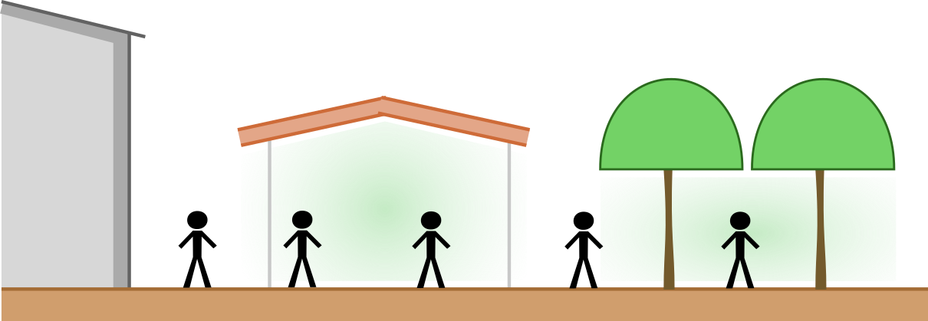

## Panneaux – Volumes d’air - Sondes

IMOTEP représente les éléments des scènes extérieure sous la forme de surfaces d’épaisseur nulle. Ces surfaces sont désignées dans le modèle comme des panneaux (« pannels »). Du point de vue géométrique, l’approche adoptée est donc une approche 2.5D.

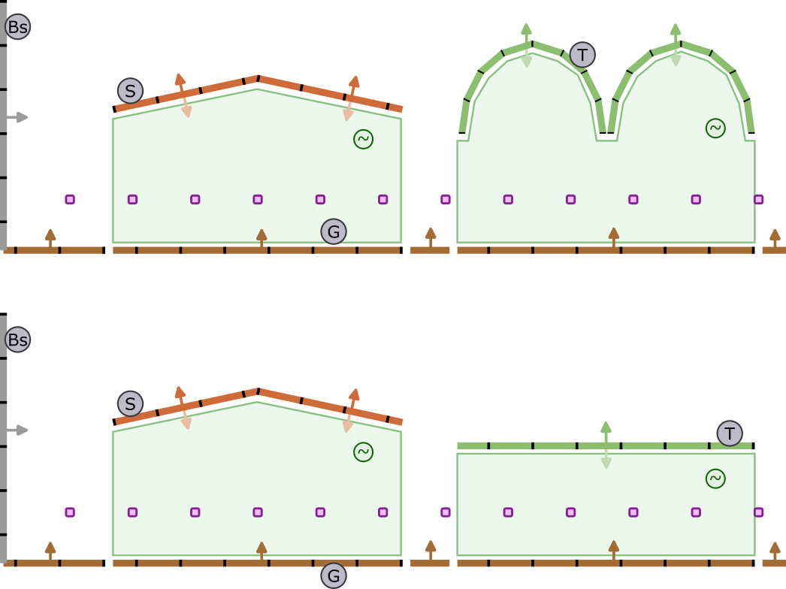

On distingue 4 types de panneaux : le sol (G pour « ground »), les façades de bâtiments « décors » (Bs pour « building set »), les toitures d’abris construits (S pour « shelter ») et les houpiers d’arbres (T pour « tree »). Toutes les surfaces des panneaux sont maillées. Chaque panneau est en contact avec le milieu extérieur sur sa face avant (front). Les panneaux qui représentent des abris et des houpiers d’arbres sont aussi en contact avec le milieu extérieur sur leur face arrière (back).

Les canopées arborées peuvent êtres modélisés selon deux stratégies : soit les géométries de houpier sont modélisées individuellement pour chaque arbre (schéma en haut), soit le couvert arboré est considéré comme un unique panneau formant une surface plane (schéma en bas).

Le modèle permet de calculer une élévation de température dans des volumes d’air situés sous les abris. Ces volumes d’air sont représentés par des polygones en vert. Leur géométrie n’est pas explicitement modélisée, mais une connexion est faite entre ces volumes d’air et les faces des panneaux qui délimitent ces volumes. On distingue les panneaux selon les volumes d’air auxquels ils sont associés, c’est pourquoi le sol a été subdivisé en plusieurs panneaux dans l’image ci-dessus.

Les carrés violets sur le schéma représentent des sondes (« probe »). C’est sur ces sondes que sont calculées les indicateurs de confort (PET, température radiante moyenne, etc).

A titre d’illustration, l’image ci-dessous représente une copie d’écran d’un résultat de simulation sur une scène urbaine, avec des arbres modélisés individuellement. On voit bien sur cette image que les différents éléments qui composent la scène urbaine sont modélisés par des surfaces d’épaisseur nulle.

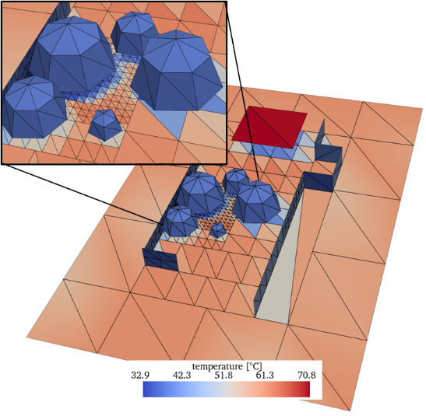

## Les objets du modèle

L’image ci-dessous résume les différents objets qui composent un modèle IMOTEP, avec leurs relations de dépendance / appartenance.

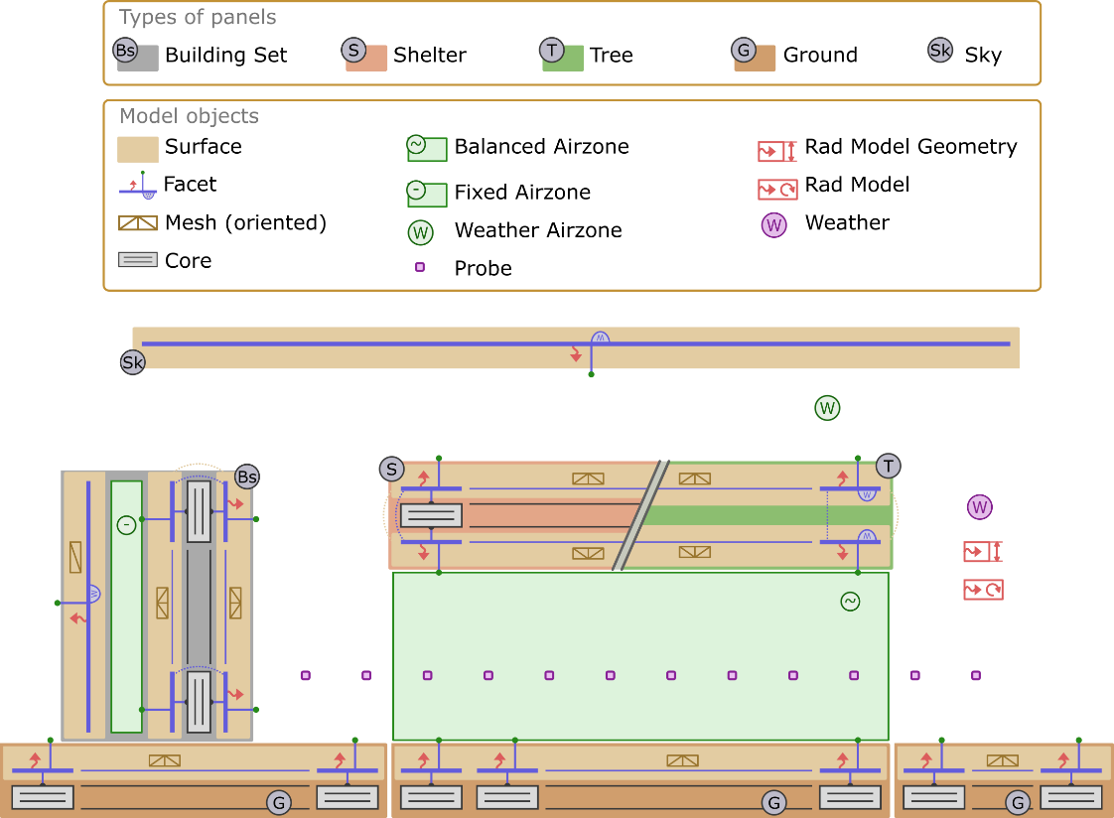

On retrouve les 4 types de panneaux définis dans la section précédente (façade de bâtiment, toiture d’abris, arbres, sol), et un panneau virtuel additionnel qui représente le ciel (« Sky »).

Météo – Volumes d’air

Les données météo sont contenues dans un objet météo (« Weather »). Dans le schéma ci-dessus, trois types de volumes d’air (AirZones) sont distingués :

|  |  |  |
| --- | --- | --- |
| Volume d’air météo  (« Weather AirZone ») | W | C’est le volume d’air par défaut. Ses paramètres d’ambiance (température d’air, vitesse de l’air) sont directement calculés à partir des données météo. Chaque modèle IMOTEP doit convenir au moins un volume d’air de ce type. |
| Volume d’air bilan  (« Balanced AirZone ») | ~ | Volume d’air dans lequel la température est calculée à partir d’un bilan d’énergie. Utilisé pour modéliser les variations de température sous les abris ou les houpiers d’arbres. |
| Volume d’air fixe  (« Fixed AirZone ») | - | Volume d’air avec une température d’air et un coefficient d’échange convectif fixés arbitrairement. Dédié à la modélisation des volumes d’air dans les bâtiments. |

Modèle radiatif extérieur

Le modèle radiatif extérieur permet le calcul des flux radiatifs (solaire et infrarouge) sur les faces des panneaux du modèle. Toutes les faces des panneaux qui sont en contact avec le milieu extérieur sont incluses dans le modèle radiatif.

Le modèle radiatif est contenu dans deux objets : un objet modèle radiatif qui contient les équations prêtes à l’emploi pour le calcul des flux aux surface pendant la simulation, et un objet de géométrie du modèle radiatif qui est utilisé en phase de préprocessing, notamment pour le calcul des facteurs de forme.

Sondes

Chaque sonde (« probe ») est associée à un volume d’air. Les sondes font partie aussi du modèle radiatif.

Les sondes peuvent être vues comme des cubes avec 6 faces infinitésimales sur lesquelles sont calculées les charges de rayonnement infrarouge et solaire. On déduit de ces grandeurs la température radiante moyenne, qui est complétée par la température, l’humidité, et la vitesse de l’air dans la zone d’air associée, pour calculer la PET.

Eléments constitutifs des panneaux

Le schéma décrit les éléments qui composent les différents panneaux.

Chaque face de panneau est décrite par un objet surface (« Surface »). Chaque surface contient un maillage triangulaire (« Mesh »), et une liste de facettes (« Facet »). Il y a autant de facette qu’il y a de triangles dans le maillage. Les facettes et les triangles sont ordonnées conjointement de telle sorte qu’on puisse en établir la correspondance. Les maillages servent à déterminer les surfaces des facettes, à calculer les facteurs de forme, et à visualiser les résultats de simulation. Le ciel fait exception : il contient une seule facette, et ne contient pas de maillage : les facteurs de forme avec le ciel sont obtenus par complémentarité.

Les facettes jouent un rôle d’interface entre le milieu extérieur (volumes d’air et modèle radiatif) et la partie interne des panneaux.

Certains panneaux nécessitent une modélisation des flux par conduction au travers de leur épaisseur. Pour ces panneaux, la face arrière de chaque facette est reliée à un noyau (« Core »), dans lequel les flux conductifs sont modélisés à l’aide d’un modèle 1D. Il, n’y a pas de connections entre les noyaux : le champ tridimensionnel de température est obtenu au travers de modèles 1D placés en parallèle.

Pour les autres panneaux, la température de la facette est déterminée directement à partir des données météo : la température des facettes des arbres est égale à la température de l’air, la température de la facette du ciel est égale à la température de ciel.

L’image ci-dessous résume les différents types de facettes qui composent le modèle. Chaque facette est reliée à un volume d’air, pour permettre le calcul du flux convectif qui intervient dans l’équation de bilan du volume d’air adjacent et/ou dans le modèle de conduction interne du panneau. Certaines facettes sont reliées au modèle radiatif extérieur (flèche rouge), d’autres facettes ne le sont pas (celles donnant sur l’intérieur d’un bâtiment). La température de chaque facette est fixée par l’élément connecté à l’arrière de la facette. Cet élément est soit un noyau permettant la modélisation des flux par conduction au travers de la portion de panneau, soit les données météo qui communiquent la température d’air ou la température de ciel. Toutes les facette appartenant à une même surface ont des propriétés radiatives communes (émissivité, albédo, transmissivités IR et solaire).

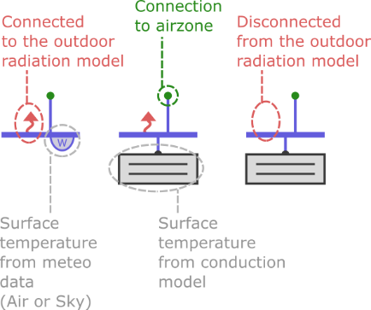

Les panneaux qui représentent les portions de sol et le ciel contiennent une seule surface, la surface avant (surface « front »), qui est en contact avec le milieu extérieur. Pour le sol, les conditions limites en profondeurs sont des conditions limites de flux nul.

Les toitures d’abris sont en contact avec le milieu extérieur sur leurs deux faces. Elles contiennent alors une surface avant (« front »), et une surface arrière (« back ») qui a été construite en miroir par rapport à la surface avant : les triangles du maillage sont ordonnés de la même manière, mais orientés dans le sens opposé. Les facettes des surfaces avant et arrière sont connectées directement entre elles deux-à-deux, pour permettre la modélisation de la transparence des panneaux. Elles sont aussi connectées au travers du noyau. Les facettes avant et arrière peuvent avoir des propriétés radiatives différentes.

La différence entre les arbres et les abris vient du fait qu’au lieu d’être connectées à des noyaux, les facettes sont connectées aux données météo.

Les panneaux les plus complexes sont les panneaux qui représentent les façades de bâtiments. Ces panneaux contiennent une surface avant en contact avec le milieu extérieur. Ils contiennent une surface arrière, construite en miroir par rapport à la surface avant, qui est en contact avec un volume d’air intérieur, et qui n’est pas connectée au modèle radiatif extérieur. Les flux radiatifs sur ces surfaces sont éventuellement modélisés au travers du coefficient d’échange avec le volume d’air. Chaque panneau de façade de bâtiment contient aussi une surface arrière de « couverture ». Cette surface, maillée grossièrement, ne sert qu’à fermer le modèle radiatif, pour y assurer la conservation de l’énergie. Elles ne sont pas supposées avoir d’influence sur les ambiances modélisées devant les façades de bâtiments. Leur température est arbitrairement connectée à la température de l’air des donnée météo.

# Rayonnement – Partie 1 : Calcul des flux

## Introduction

Objectifs

Ci-dessous une représentation du modèle IMOTEP pour laquelle tous les éléments associés au modèle radiatif sont mis en valeur. L’objectif du modèle radiatif est de calculer, à partir des données météo (température de ciel $T_{sky}$, rayonnement solaire diffus $S_{diff0}$ et direct normal $S_{dir0}$, direction des rayons solaires direct $e_{sun}$), des propriétés radiatives des facettes et de leur température :

* Les flux nets (IR et solaire) sur les facettes $φ_{net}$
* Les flux radiatifs incidents IR $L^{↓}$ et solaire $S^{↓}$ sur les 6 faces des sondes.

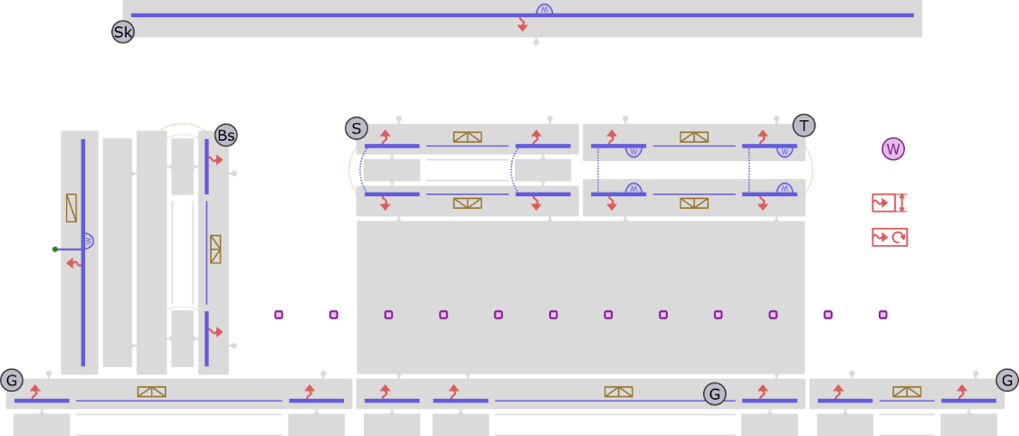

On rappelle que les parois d’abris (S) et d’arbre (T) peuvent être transparentes.

Eléments de stratégie globale de modélisation, hypothèses

Dans les développements suivants, on distinguera les calculs pour le rayonnement solaire direct, le rayonnement solaire diffus, et le rayonnement infrarouge. On aura alors :

$$φ_{net}=φ_{net,dir}+φ_{net,diff}+φ_{net,IR}$$

$$S^{↓}=S_{dir}^{↓}+S_{diff}^{↓}$$

Hypothèses :

* Lorsqu’une surface partiellement transparente est éclairée par un par un flux solaire direct, 100% de la composante transmise du flux est aussi directe. Autrement dit, il n’y a pas de diffusion de la composante transmise d’un flux incident direct.
* Le coefficient de transmission ne dépend pas de l’angle d’incidence du rayonnement solaire
* Les sondes (qui sont censées représenter des individus) n’ont aucun impact sur les bilans radiatifs aux parois.

Toutes ces hypothèses pourraient être levées dans des évolutions futures du modèle IMOTEP.

## Eléments de théorie

### Rayonnement diffus

On se place dans le cas général d’une portion de surface (jonction de deux facettes dos-à-dos) semi transparente. La face « avant » est identifiée avec l’indice $i$, la face arrière est identifiée avec l’indice $io$ (pour « $i$  opposé »). Tous les flux sont diffus.

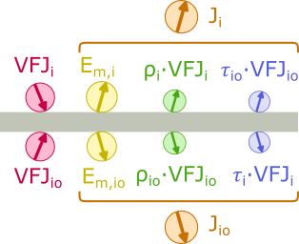

Les propriétés de la surface sont :

|  |  |
| --- | --- |
| $ρ_{i}$ | Coefficient de réflexion face avant |
| $τ_{i}$ | Coefficient de transmission face avant vers face arrière |
| $ρ_{io}$ | Coefficient de réflexion face arrière |
| $τ_{io}$ | Coefficient de transmission face arrière vers face avant |

Sur chacune des faces, on définit :

* L’émissivité $E_{m}$: rayonnement diffus « produit » par la surface.
* L’éclairement $VFJ$: provenant des surfaces alentours.
* La radiosité $J$: rayonnement total issu de la surface, incluant le rayonnement émis, le rayonnement réfléchi, et le rayonnement transmis.

Les équations développées ci-dessous sont valable pour le rayonnement infrarouge et pour les composantes de rayonnement solaire directe et diffuse. Ce qui va distinguer ces trois cas sera la définition de l’émissivité diffuse $E_{m}$ :

|  |  |
| --- | --- |
|  | $E_{m}$ |
| Rayonnement infrarouge | $ε_{i}⋅σ⋅T^{4}$ |
| Rayonnement solaire diffus | Rayonnement diffus horizontal $S_{0}^{diff}$ appliqué uniquement à la voute céleste |
| Rayonnement solaire direct | Première réflexion du rayonnement direct primaire intercepté (voir section dédiée) |

Calcul des radiosités

Sur la face avant, on a :

$$J_{i}=E_{m,i}+ρ_{i}⋅VFJ_{i}+τ_{io}⋅VFJ_{io}$$

Les radiosités émises par les différentes surfaces de la scène étant diffuses, l’éclairement des faces s’expriment comme suit :

$$VFJ_{i}=\sum_{j}{VF_{i,j}⋅J_{j}}$$

$$VFJ_{io}=\sum_{j}{VF_{io,j}⋅J_{j}}$$

Avec $VF$ les termes de la matrice des facteurs de forme. L’équation précédente devient :

$$J_{i}=E_{m,i}+ρ_{i}⋅\sum_{j}{VF_{i,j}⋅J_{j}}+τ_{io}⋅\sum_{j}{VF_{io,j}⋅J_{j}}$$

Cette équation peut être écrite sous la forme matricielle :

$$\vec{J}=\vec{E_{m}}+\left[JJ\right]×\vec{J}$$

Avec la matrice $\left[JJ\right]$ définie comme suit :

$${\left[JJ\right]}_{i,j}=ρ_{i}⋅VF_{i,j}+τ_{io}⋅VF_{io,j}$$

Le second terme est spécifique aux surfaces transparentes. Il comprend, pour chaque face, la ligne de facteurs de forme de la face opposée, multipliée par le coefficient de transmission de la face opposée.

Calcul du flux net

La densité de flux net, sur la face avant, s’obtient en soustrayant les flux incidents et les radiosités :

$$φ_{net,i}=VFJ_{i}-J_{i}$$

Ce qui revient à :

$$φ_{net,i}=\sum_{j}{VF_{i,j}⋅J_{j}}-J_{i}$$

Ou avec la forme matricielle :

$$\vec{φ_{net}}=\left(\left[VF\right]-I\right)×\vec{J}$$

Cette équation n’est pas exactement celle qui est implémentée dans IMOTEP. Pour comprendre pourquoi, voir section suivante sur le problème de la composante transmise dans le flux net

### Rayonnement solaire direct

Prenons maintenant le cas d’une surface semi-transparente éclairée par un rayonnement solaire direct.

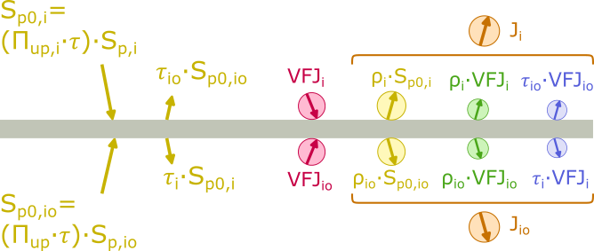

La stratégie adoptée pour modéliser la réaction d’une face de la paroi à un rayonnement solaire incident $S$ (en $W/m^{2}$) est décrite dans le tableau ci-dessous. **La composante transmise du rayonnement incident direct est 100% directe**. Les coefficients de transmission sont identiques pour les rayonnements incidents direct et diffus.

|  |  |  |  |  |
| --- | --- | --- | --- | --- |
|  | **Rayonnement incident direct** | | **Rayonnement incident diffus** | |
| Composante transmise | Directe | $τ_{i}⋅S$ | Diffuse | $τ_{i}⋅S$ |
| Composante réfléchie | Diffuse | $ρ_{i}⋅S$ | Diffuse | $ρ_{i}⋅S$ |

Calcul de l’éclairement primaire

Un rayonnement solaire direct $S_{0}$ qui entre dans une scène va éventuellement passer au travers d’une ou plusieurs parois transparentes, avant de se heurter à une paroi opaque. A chaque passage au travers d’une paroi transparente, le rayonnement $S_{0}$ perd une partie de son énergie.

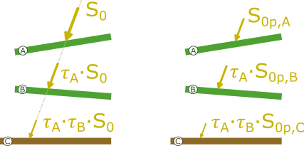

Le rayonnement ainsi atténué doit ensuite être projeté sur chaque face pour obtenir **l’éclairement primaire direct intercepté $S_{p0,i}$** de chacune des faces. On a donc :

$$S_{p0,i}=\left(Π_{up,i}⋅τ\right)⋅S_{p,i}$$

Avec :

* $S_{p,i}$: la projection du rayonnement solaire direct $S_{0}$ sur la face, et qui dépend de l’orientation de la face par rapport à la direction du rayonnement solaire
* : le produit des coefficients de transmissions des surfaces qui se trouvent en amont de la face d’intérêt, dans le sens du rayonnement solaire direct. S’il n’y a aucune surface entre la face d’intérêt et le soleil, ce coefficient vaut 1. Si au moins une surface opaque sur ce chemin, le coefficient vaut zéro. Le calcul de ce coefficient doit aussi comprendre le cas de masquages partiels.

Note : Le schéma au début de cette section montre le cas d’une paroi qui reçoit du rayonnement direct sur ses deux faces. Ce cas est improbable (le rayonnement solaire directe n’a qu’une direction), mais il permet d’obtenir des équations générales.

Calcul des radiosités

Revenons ce qui se passe lorsqu’un éclairement atteint la face avant de la paroi. L’éclairement primaire se décompose en une composante transmise directe $τ_{i}⋅S_{p0,i}$ et une composante réfléchie diffuse $ρ_{i}⋅S_{p0,i}$.

La composante transmise directe se propagera dans la scène jusqu’à être interceptée par d’autres parois, pour lesquelles elle constituera l’éclairement primaire.

La composante réfléchie diffuse va, à l’échelle de la scène simulée, jouer un rôle similaire à l’émittance $E_{m,i}$ dans le raisonnement de la section précédente :

$$E_{m,i}=ρ_{i}⋅S_{p0,i}$$

C’est une source de rayonnement qui va se propager dans la scène pour être successivement réfléchie/transmise : c’est la multi-réflexion. On peut alors calculer une radiosité en résolvant l’équation :

$$J_{i}=\underset{E_{m,i}}{\underbrace{ρ_{i}⋅S_{p0,i}}}+ρ_{i}⋅\sum_{j}{VF_{i,j}⋅J_{j}}+τ_{io}⋅\sum_{j}{VF_{io,j}⋅J_{j}}$$

Calcul du flux net

Une traduction en équation rigoureuse du schéma en début de section donnerait :

$$\left\{\begin{aligned}φ_{net,i}&=S_{p0,i}&&-τ_{io}⋅S_{p0,io}&&+VFJ_{i}-J_{i} \\ φ_{net,io}&=S_{p0,io}&&-τ_{i}⋅S_{p0,i}&&+VFJ_{io}-J_{io}\end{aligned}\right.$$

Cette équation n’est pas exactement celle qui est implémentée dans IMOTEP. Pour comprendre pourquoi, voir section suivante sur le problème de la composante transmise dans le flux net

### Problème de la composante transmise lors du calcul du flux net

#### Raisonnement sur la première décomposition du flux solaire direct

Pour comprendre le problème de la composante transmise dans le flux net, on considère le schéma suivant dans lequel on a mis en valeur les composantes de flux qui correspondent à la première répartition d’un éclairement solaire primaire direct qui éclaire la face avant de la surface (pas d’éclairement solaire primaire direct sur la face arrière).

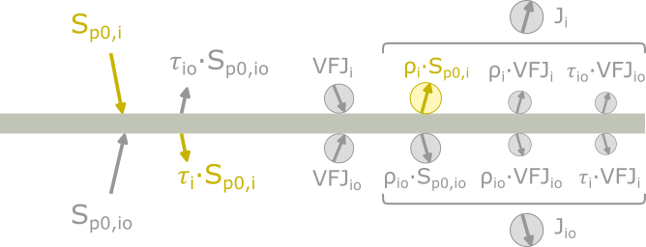

Si on applique directement les équations développées précédemment, on obtient pour le flux net :

$$\left\{\begin{aligned}φ_{net,i}&=S_{p0,i}&&-0&&+VFJ_{i}-J_{i} \\ φ_{net,io}&=0&&-τ_{i}⋅S_{p0,i}&&+VFJ_{io}-J_{io}\end{aligned}\right.$$

On développe $J_{i}$ pour faire apparaitre la composante réfléchie du rayonnement direct intercepté :

$$\left\{\begin{aligned}φ_{net,i}&=S_{p0,i}&&-0&&+VFJ_{i}-(ρ_{i}⋅S_{p0,i}+ρ_{i}⋅VFJ_{i}+τ_{io}⋅VFJ_{io}) \\ φ_{net,io}&=0&&-τ_{i}⋅S_{p0,i}&&+VFJ_{io}-(0+ρ_{io}⋅VFJ_{io}+τ_{i}⋅VFJ_{i})\end{aligned}\right.$$

Si on calcule le flux net global sur les deux faces de la paroi, on a bien une absorption qui vaut $\left(1-ρ_{i}-τ_{i}\right)⋅S_{p0,i}=α_{i}⋅S_{p0,i}$. Le problème, c’est que la paroi absorbe $S_{p0,i}-ρ_{i}⋅S_{p0,i}$ sur sa face avant, et réémet $τ_{i}⋅S_{p0,i}$ sur sa face arrière. Le transit de la composante transmise $τ_{i}⋅S_{p0,i}$, d’une face à l’autre de la paroi, se fait donc par conduction.

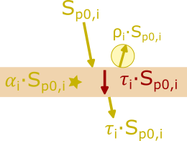

Le mode de résolution génère donc un flux conductif frauduleux d’amplitude $τ_{i}⋅S_{p0,i}$ au travers de la paroi. Ce flux conductif n’a aucun sens physique. Il peut générer une différence de température artificielle entre les deux faces de la paroi. Plus la paroi est transparente, plus le flux conductif est grand. Plus elle est résistive, plus la différence de température dû à ce flux sera grande.

Le problème vient du fait que, lors du calcul du flux net, on ait comptabilisé la composante réfléchie $τ_{i}⋅S_{p0,i}$ de l’éclairement de la face avant, sur la face arrière de la paroi. Pour remédier à ce problème, la stratégie adoptée dans IMOTEP est de rapporter cette composante de flux transmise au bilan de flux sur la face avant. Cette stratégie ne modifie pas le bilan à l’échelle de la paroi (face avant + face arrière). Elle permet d’éliminer le flux conductif frauduleux au travers de la paroi. La composante absorbée de la chaleur $α_{i}⋅S_{p0,i}$ est maintenant localisée précisément sur la face avant de la paroi.

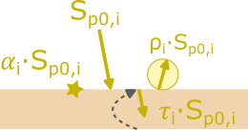

Cette stratégie de modélisation est parfaitement cohérente avec le cas où la transparence de la paroi serait due à une répartition entre des portions parfaitement opaques (fraction couverte $f$) et des portions parfaitement transparentes (fraction ouverte $1-f$). Dans ce cas, il est logique de considérer que la composante absorbée du flux serait concentrée sur la face avant de la paroi.

Cette stratégie de modélisation pourrait être un peu plus contestable pour des parois semi-transparentes, pour lesquelles l’absorption du flux se fait dans la masse. Les parois semi-transparentes étant généralement des parois fines (vitrage, tissus, etc..), répartir le flux dans la masse n’apporterait qu’un gain de précision limité.

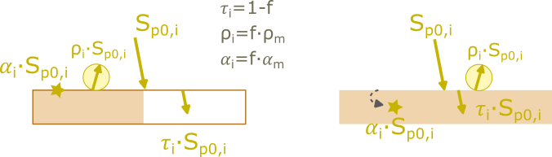

Ci-dessous la traduction de cette stratégie de modélisation dans l’expression du flux net. On voit bien maintenant que chaque composante transmise du flux solaire est affectée la face éclairée correspondante.

$$\left\{\begin{aligned}φ_{net,i}&=S_{p0,i}&&-τ_{i}⋅S_{p0,i}&&+VFJ_{i}-J_{i} \\ φ_{net,io}&=S_{p0,io}&&-τ_{io}⋅S_{p0,io}&&+VFJ_{io}-J_{io}\end{aligned}\right.$$

Attention, cette équation n’est toujours pas celle implémentée dans IMOTEP, car le problème de la composante transmise du flux doit aussi être abordé pour les composantes de rayonnement diffus.

#### Raisonnement similaire sur le flux (solaire ou thermique) diffus transmis lors des multi réflexions

Appliquons maintenant le même raisonnement pour la transmission du flux lors des multi-réflexions. Ci-dessous un schéma avec une mise en valeur des composantes incidente, réfléchie, et transmise d’un éclairement diffus.

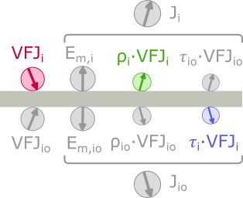

Si, comme c’est fait dans la section précédent, la composante transmise $τ_{i}⋅VFJ_{i}$ est comptabilisée dans le bilan de la face arrière de la paroi, le calcul du bilan génère un flux frauduleux $τ_{i}⋅VFJ_{i}$ par conduction au travers de la paroi.

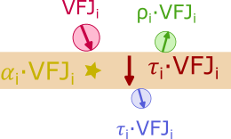

Pour remédier à ce problème, on attribue de nouveau la composante transmise du flux au bilan de la face avant :

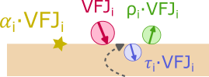

On rappelle ci-dessous les équations du flux net obtenues dans la section précédente :

$$φ_{net,i}=VFJ_{i}-J_{i}$$

$$J_{i}=E_{m,i}+ρ_{i}⋅\sum_{j}{VF_{i,j}⋅J_{j}}+τ_{io}⋅\sum_{j}{VF_{io,j}⋅J_{j}}$$

Pour appliquer la nouvelle stratégie de modélisation, il faut modifier la composante de flux réfléchi dans la seconde équation (**qui ne correspond donc plus à la radiosité**) :

$$φ_{net,i}=VFJ_{i}-\left[E_{m,i}+ρ_{i}⋅\sum_{j}{VF_{i,j}⋅J_{j}}+τ_{i}⋅\sum_{j}{VF_{i,j}⋅J_{j}}\right]$$

$$φ_{net,i}=\sum_{j}{VF_{i,j}⋅J_{j}}-\left[E_{m,i}+(ρ_{i}+τ_{i})⋅\sum_{j}{VF_{i,j}⋅J_{j}}\right]$$

$$φ_{net,i}=\left[1-(ρ_{i}+τ_{i})\right]⋅\sum_{j}{VF_{i,j}⋅J_{j}}-E_{m,i}$$

### Calcul du rayonnement flux indicent sur les faces des sondes

Les schémas ci-dessous illustrent le calcul du rayonnement incident sur une face $i$ d’une sonde.

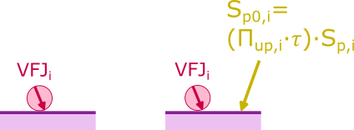

Pour le rayonnement infrarouge, le rayonnement incident est directement issu des radiosités calculées sur les surfaces de la scène :

$$L_{i}^{↓}=VFJ_{i}=\sum_{j}{VF_{j}⋅J_{j}}$$

Pour le rayonnement solaire diffus, c’est exactement la même chose avec les radiosités issues du calcul de rayonnement diffus (on notera que la source de rayonnement diffus de la voute céleste est incluse dans la radiosité $J_{sk}$) :

$$S_{diff,i}^{↓}=VFJ_{i}=\sum_{j}{VF_{j}⋅J_{j}}$$

Pour le rayonnement solaire direct, il faut, en plus des radiosités issues du calcul des multi-réflexions diffuses, prendre en compte le rayonnement solaire incident sur la facette :

$$S_{dir,i}^{↓}=VFJ_{i}+S_{p0,i}=\sum_{j}{VF_{j}⋅J_{j}}+\left(Π_{up,i}⋅τ\right)⋅S_{p,i}$$

## Synthèse du modèle physique

### Flux net sur les facettes

Le schéma ci-dessous résume les différentes étapes du calcul du flux net sur les facettes des panneaux, en distinguant les calculs pour les flux solaires direct et diffus, et pour le flux infrarouge.

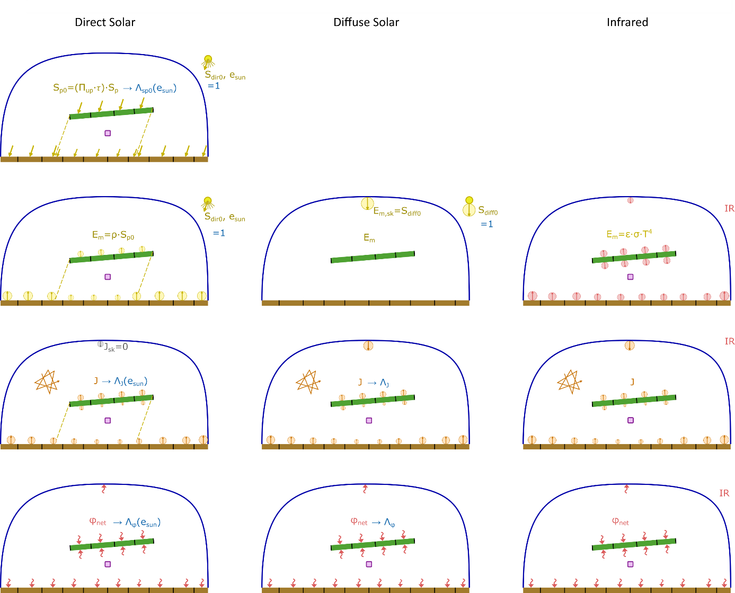

Les données d’entrée des calculs sont :

|  |  |
| --- | --- |
|  | **Données d’entrée** |
| Rayonnement infrarouge | Les températures des surfaces $T_{s}$ (en degrés Kelvin) |
| Rayonnement solaire diffus | Le rayonnement diffus horizontal $S_{diff0}$ (station météo) |
| Rayonnement solaire direct | Le rayonnement direct normal $S_{dir0}$  (station météo) et la direction du soleil $e_{sun}$. |

On note que les principes de calculs sont similaires pour les trois types de flux :

* Un calcul des émittances diffuses $E_{m}$ (ligne 2)
* Une multi-réflexion des flux diffus pour obtenir les radiosités $J$
* Un calcul du flux net $φ_{net}$

Le calcul du rayonnement solaire direct nécessite au préalable un calcul du rayonnement solaire intercepté et projeté sur chaque paroi :

$$S_{p0,i}=\left(Π_{up,i}⋅τ\right)⋅S_{p,i}$$

Calcul des émittances diffuses $E_{m}$

La définition de l’émittance diffuse $E_{m}$ dépend du type de rayonnement étudié.

|  |  |
| --- | --- |
|  | $E_{m}$ |
| Rayonnement infrarouge | $ε_{i}⋅σ⋅T_{s}^{4}$ avec température en degrés Kelvin |
| Rayonnement solaire diffus | Rayonnement diffus horizontal $S_{diff0}^{}$ appliqué uniquement à la voute céleste |
| Rayonnement solaire direct | Première réflexion du rayonnement direct primaire intercepté : $ρ_{i}⋅S_{p0,i}$ |

Calcul des radiosités

Quel que soit le type de rayonnement considéré (IR ou solaire direct/diffus), on calcule les radiosités avec l’équation :

$$\vec{J}=\vec{E_{m}}+\left[JJ\right]×\vec{J}$$

Où :

$${\left[JJ\right]}_{i,j}=ρ_{i}⋅VF_{i,j}+τ_{io}⋅VF_{io,j}$$

La matrice $[VF]$ est la matrice des facteurs de forme. La matrice $\left[VF_{o}\right]$, telle que ${\left[VF_{o}\right]}_{i,j}=VF_{io,j}$, est la matrice des facteurs de forme pour laquelle :

* Les lignes qui correspondent à des facettes opaques sont laissées nulles.
* Les paires de lignes qui correspondent à deux facettes transparentes dos-à-dos (indices $i$ et $io$ pour « $i$  opposé ») sont échangées.

Les coefficients de réflexion $ρ_{i}$ et de transmission $τ_{i}$ sont ajustés en fonction du type de rayonnement (IR ou solaire).

Calcul du flux net

Pour le rayonnement infrarouge et le rayonnement solaire diffus, on applique directement :

$$φ_{net,i}=\left[1-(ρ_{i}+τ_{i})\right]⋅\sum_{j}{VF_{i,j}⋅J_{j}}-E_{m,i}$$

Pour le rayonnement solaire direct, il faut appliquer la réaffectation des flux transmis pour le flux réfléchi et pour la première répartition de l’éclairement primaire direct intercepté :

$$φ_{net,i}=S_{p0,i}-τ_{i}⋅S_{p0,i}+\left[1-(ρ_{i}+τ_{i})\right]⋅\sum_{j}{VF_{i,j}⋅J_{j}}-\underset{E_{m,i}}{\underbrace{ρ_{i}⋅S_{p0,i}}}$$

Formulation alternative :

$$φ_{net,i}=\left[1-(ρ_{i}+τ_{i})\right]⋅S_{p0,i}+\left[1-(ρ_{i}+τ_{i})\right]⋅\sum_{j}{VF_{i,j}⋅J_{j}}$$

## Eclairement des sondes

De la même manière, les étapes de calcul des flux de rayonnement incidents sur les facettes des sondes sont résumées schématiquement dans l’image ci-dessous. Les équations du modèle étant relativement simple, elles ne sont pas rappelées dans ce chapitre.

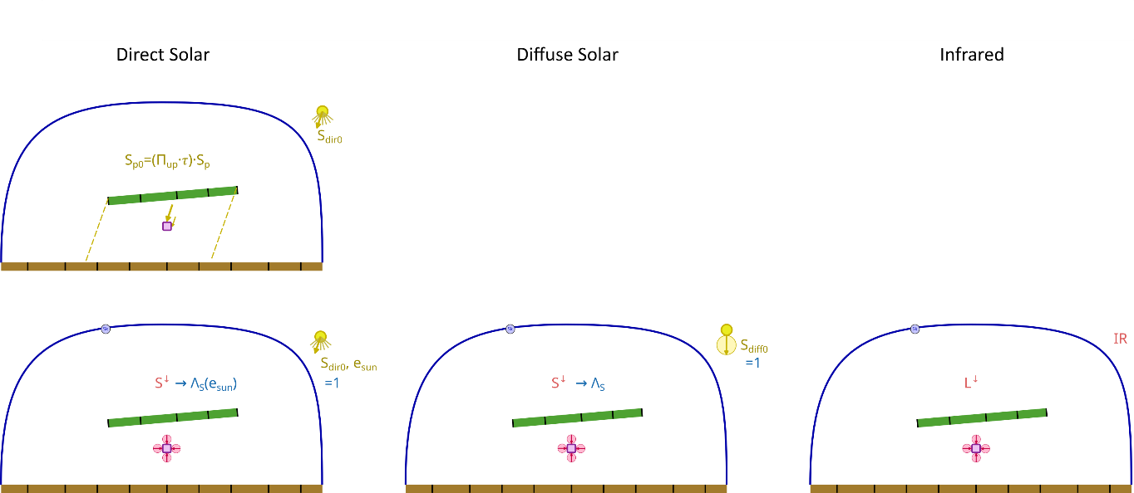

Petite subtilité : deux transmissivités solaires sont définies pour chaque surface : une transmissivité moyenne $τ$ (qui est utilisée pour calculer l’éclairement des surfaces situées en dessous, que ce soit pour le rayonnement solaire direct ou diffus), et une transmissivité spécifique $τ_{p}$ pour le calcul de l’éclairement des sondes par le rayonnement solaire direct.

Cette distinction est faite pour modéliser le cas où la transparence des surfaces peut être inhomogène (notamment pour les canopées d’arbres qui peuvent présenter des ‘trous’), et peut donc résulter d’un éclairement solaire inhomogène sur l’ambiance située en dessous. Dans ce cas, on peut supposer que les occupants vont ajuster leur position afin de ne pas se trouver dans les zones les plus exposées. Le coefficient $τ_{p}$ pour les sondes ne représente que la transmissivité dans les zones les plus ombragées, alors que $τ$ représente la transmissivité moyenne.

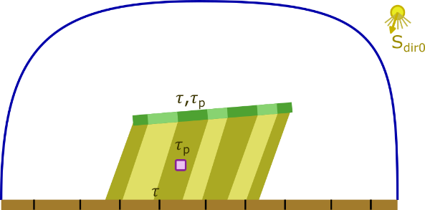

## Préfacteurs pour le calcul des flux solaires.

### Préfacteurs pour le flux net

Les équations du problème étant linéaires, on peut exprimer les flux nets solaires sur une facette $i$ comme suit :

$$\left\{\begin{aligned}φ_{net,diff,i}&=Λ_{φdiff,i}⋅S_{diff0} \\ φ_{net,dir}&=Λ_{φdir,i}\left(e_{sun}\right)⋅S_{dir0}&&\end{aligned}\right.$$

Dans cette équation les grandeurs $Λ_{φdiff,i}$ et $Λ_{netdir,i}\left(e_{sun}\right)$ sont appelés les **préfacteurs**.

Le préfacteur pour le flux net diffus $Λ_{netdiff,i}$ est une constante qui dépend uniquement de la géométrie du système et des propriétés radiatives des parois (coefficients de réflexion / transmission). Le préfacteur pour le flux net direct $Λ_{φdir,i}\left(e_{sun}\right)$ dépend en plus de la direction du soleil $e_{sun}$.

Les préfacteur sont calculés dans une phase de préprocessing. Une fois calculés, ils permettent une estimation très rapide des flux solaires sur les parois lors de la simulation.

Pour calculer les préfacteurs, il suffit de faire les calculs de flux nets en imposant $S_{diff0}=1W/{m^{2}}$ et $S_{dir0}=1W/{m^{2}}$. Soit $N_{t,1d}$ le nombre de pas de temps sur une journée (avec le pas de temps le plus court). Le préprocessing inclut alors :

* Un calcul de flux net diffus, pour déterminer $Λ_{φdiff,i}$ sur chaque facette.
* $N_{t,1d}$ calculs de flux nets directs, pour déterminer, sur chaque facette, les $N_{t,1d}$ valeurs de $Λ_{φdir,i}$ ( $e_{sun})$ qui correspondent aux $N_{t,1d}$ directions du soleil $e_{sun}$, pour les $N_{t1d}$ pas de temps que compte la journée cible. On notera que, lorsque le soleil est au-dessous de l’horizon, les préfacteurs $Λ_{φdir,i}$ sont automatiquement nuls.

Dans IMOTEP, on ne fait le calcul des préfacteurs pour le flux net direct qu’une seule fois pour toutes les journées simulées : on suppose que la course du soleil ne va pas varier significativement (valable pour des périodes d’étude courte inférieures ou égale à 20 jours). On utilise la course du soleil de la journée cible de la simulation pour ce calcul, avec le pas de temps utilisateur.

Les préfacteurs pour le rayonnement solaire direct $Λ_{φdir,i}$ sont stockés dans les dictionnaires dont les clés sont des tuples (heure, minute), afin de faciliter leur sélection lors du passage à un nouveau pas de temps. On utilise le symbole ${\text{\{}}_{t}Λ_{φdir}$ pour visualiser cette stratégie de stockage pour ces grandeurs.

### Préfacteurs pour les autres grandeurs

Un raisonnement similaire permet de définir des préfacteurs pour l’éclairement solaire direct intercepté :

$$S_{p0,i}=Λ_{Sp0dir}\left(e_{sun}\right)⋅S_{dir0}$$

Et pour les radiosités

$$\left\{\begin{aligned}J_{diff,i}&=Λ_{Jdiff,i}⋅S_{diff0} \\ J_{dir}&=Λ_{Jdir,i}\left(e_{sun}\right)⋅S_{dir0}&&\end{aligned}\right.$$

### Préfacteurs pour les sondes

Le calcul du rayonnement incident sur les sondes, tel qu’il est pour l’instant implémenté dans IMOTEP, ne fait intervenir qu’un type de préfacteur, pour le calcul de l’éclairement solaire direct intercepté :

$${\left(S_{p0,i}\right)}_{p}={\left(Λ_{Sp0dir}\left(e_{sun}\right)\right)}_{p}⋅S_{dir0}$$

Les produits des matrices de facteur de forme et radiosités sur les surfaces sont ensuite utilisés pour calculer les éclairements diffus :

$$S_{diff,i}^{↓}+S_{dir,i}^{↓}=\sum_{j}{VF_{j}⋅(J_{dir,j}+J_{diff,j})}+{\left(S_{p0,i}\right)}_{p}$$

Les calculs pourraient être légèrement accélérés en passant par des préfacteurs qui associent directement les flux solaires incidents aux grandeurs météo :

$$\left\{\begin{aligned}S_{diff,i}^{↓}&={\left(Λ_{Sdiff,i}\right)}_{p}⋅S_{diff0} \\ S_{dir}^{↓}&={\left(Λ_{Sdir,p,i}\left(e_{sun}\right)\right)}_{p}⋅S_{dir0}&&\end{aligned}\right.$$

## Etapes de calcul dans le schéma de résolution IMOTEP

Le schéma ci-dessous représente graphiquement le séquencement des différents calculs dans le schéma de résolution IMOTEP.

Les préfacteurs, les indicateurs booléens d’exposition, et les matrices de facteurs de forme (pour les sondes) et de résolution pour le rayonnement IR sont calculés en préprocessing.

A chaque passage à un nouveau pas de temps, les grandeurs relatives au rayonnement solaire sur les parois sont mises à jour. On entre ensuite dans la boucle itérative lors de laquelle les flux radiatifs infrarouge sont mis à jour à chaque itération en fonction des nouvelles températures de surfaces.

C’est seulement une fois que les calculs itératifs ont convergé qu’on calcule les charges radiatives incidentes sur les sondes.

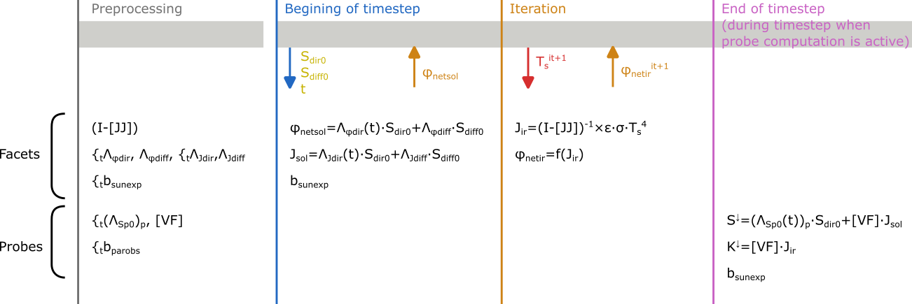

# Rayonnement – Partie 2 : Aspects géométriques

Ce chapitre traite du calcul des facteurs de forme et de l’éclairement primaire direct intercepté par les facettes et les sondes. On rappelle que toutes les facettes sont des triangles, et que les sondes sont des cubes avec 6 faces infinitésimales.

Les calculs présentés dans ce chapitre sont implémentés dans la classe RadiativeSystemGeometry. Dans cette classe, la gestion du maillage est assurée par la librairie PyVista. Le système comporte $N_{f}$ facettes. Toutes les mailles du domaine ont été rassemblées dans un unique maillage qui contient $N_{f}$-1 triangles (pas de description géométrique pour le ciel).

## Calcul des facteurs de forme

### Facteurs de forme entre les facettes

Deux méthodes de calcul des facteurs de forme $VF_{ij}$ entre triangles sont implémentées dans IMOTEP. La **méthode intégrale** : très rapide, mais uniquement valable lorsque les facettes se voient entièrement sans obstruction. La méthode **Monte-Carlo** : beaucoup plus lente, mais qui fonctionne lorsque les facettes se voient partiellement, ou lorsque leur champ de vision mutuel est obstrué par d’autres triangles.

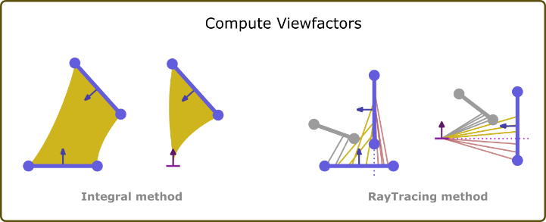

Le calcul des facteurs de forme entre deux triangles consiste alors, dans un premier temps, à évaluer le niveau de visibilité des triangles. Ci-dessous un flow chart qui représente les différentes étapes du calcul de visibilité.

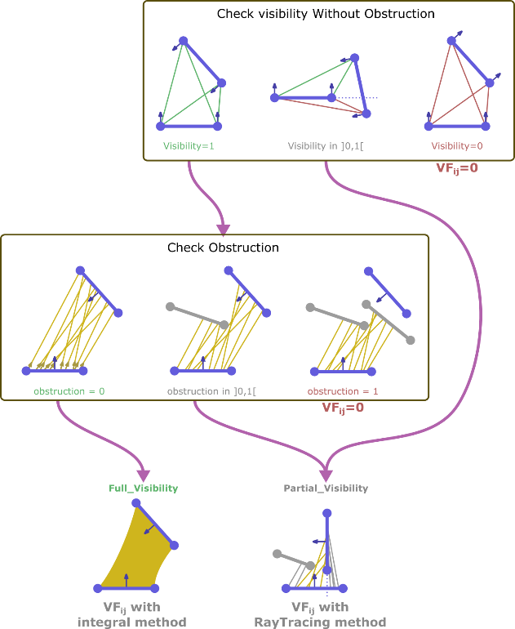

On évalue d’abord la visibilité des triangles sans prendre en compte les éventuelles obstructions. Pour cela, on évalue la visibilité de chaque paire des sommets de triangle. Si tous les sommets se voient, on a une visibilité entière (=1), si aucun point ne se voit clairement on a une visibilité nulle (=0), sinon on a une visibilité partielle. Une attention particulière a été apporté au cas où des points d’un triangle se situent dans le plan de l’autre triangle.

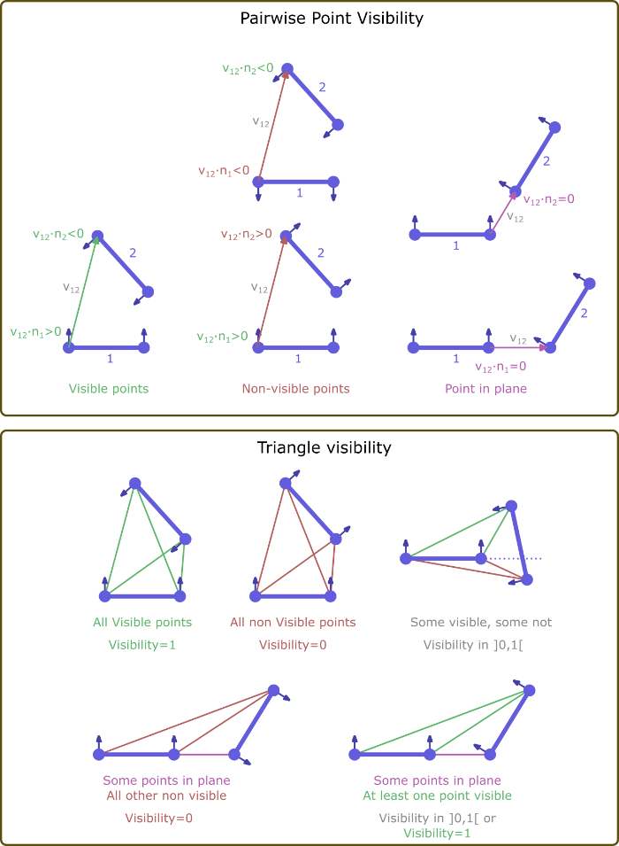

On vérifie s’il n’y a pas d’obstruction entre les triangles lorsque le premier calcul de visibilité indique une visibilité entière. Le calcul d’obstruction est réalisé en lançant des rayons entre les facettes, et en vérifiant que les rayons ne sont pas interceptés au passage par les autres mailles du domaine. Le calcul de l’interception est géré par la librairie trimesh (fonction intersects_first).

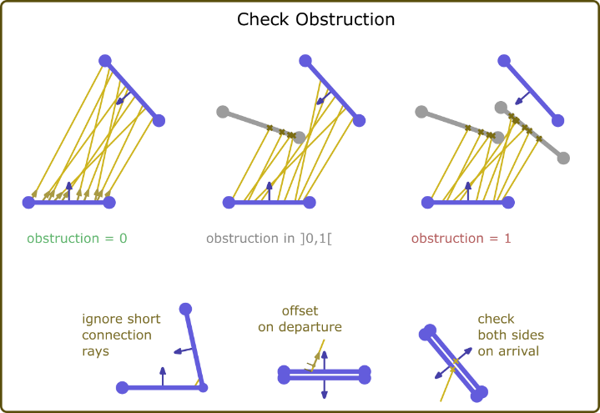

Dans le calcul d’obstruction, les rayons trop petits sont ignorés, un décalage est implémenté au départ pour éviter les intersections avec la surface de départ. On considère qu’il n’y a pas d’obstruction lorsque le rayon atteint le triangle cible, ou sa face opposée (comportement parfois aléatoire de la fonction intersect_first).

### Facteurs de forme entre facettes et faces de sondes

De même que pour les facteurs de forme facettes, deux méthodes de calcul des facteurs de forme sont implémentées : la méthode intégrale rapide mais uniquement valable lorsque le triangle est intégralement dans le champ de vision de la face de sonde, et la méthode Monte-Carlo plus lente mais utilisable lorsqu’il y a des visibilités partielles.

Le calcul commence par identifier les visibilités totales, partielles et nulles :

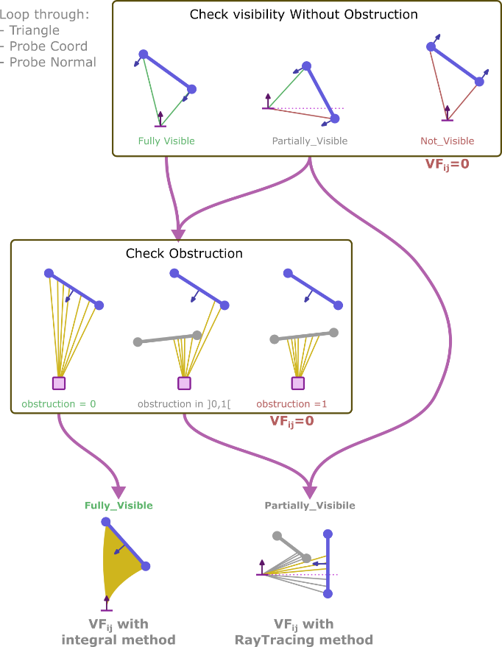

Un premier test de visibilité est réalisé sans prendre en compte les éventuelles obstructions. Pour ce calcul, une attention particulière a été apportés aux cas où les points du triangle se trouvent dans le plan de la face de sonde, ou dans le cas où la sonde est dans le plan du triangle. Il est suivi d’un calcul d’obstruction.

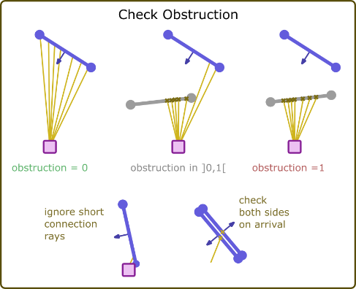

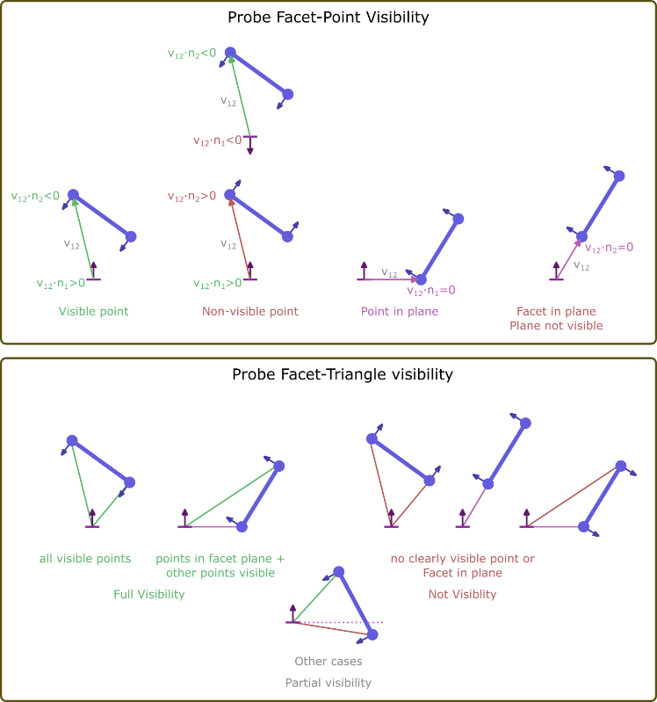

## Calcul des préfacteurs d’éclairement solaire primaire

### Sur les facettes

On rappelle que l’éclairement solaire direct primaire sur une facette est défini par :

$$S_{p0,i}=\left(Π_{up,i}⋅τ\right)⋅S_{p,i}$$

Avec :

* $S_{p,i}$: la projection du rayonnement solaire direct $S_{0,dir}$ sur la face, et qui dépend de l’orientation de la face par rapport à la direction du rayonnement solaire
* : le produit des coefficients de transmissions des surfaces qui se trouvent en amont de la face d’intérêt, dans le sens du rayonnement solaire direct.

On note $Λ_{Sp,i}$ le préfacteur qui correspond uniquement à la projection du rayonnement solaire direct sur la surface ( $S_{p,i}$ pour $S_{0,dir}=1W/m^{1})$, et $Λ_{Sp0,i}$ le préfacteur qui correspond à l’éclairement direct primaire ( $S_{p0,i}$ pour $S_{0,dir}=1W/m^{1})$. On a :

$$Λ_{Sp0,i}=\left(Π_{up,i}⋅τ\right)⋅ Λ_{Sp,i}=τ_{equiv}⋅ Λ_{Sp,i}$$

Le graphique ci-dessous synthétise graphiquement les étapes de calcul de $Λ_{Sp0,i}$. On détermine d’abord $Λ_{Sp,i}$ en calculant le produit scalaire entre la normale à la facette et la direction opposée au rayonnement solaire direct.

Si $Λ_{Sp,i}$ est non nul, on tire des rayons depuis la facette dans la direction du soleil, et on comptabilise les intersections avec les différentes facettes du domaine. Ce lancer de rayon est généré avec la fonction intersects_id de la librairie trimesh. La fonction ne détecte une interception que si la normale à la facette est dans une direction opposée à celle du rayon (si la facette « fait face » aux rayons). Chaque intersection est identifiée par un index de rayon et un index de triangle, la fonction renvoie les couples d’index dans deux tableaux : ray_hit (triangles), ray_id (rayons).

Pour chaque rayon, on collecte les valeurs de transmissivités $τ_{opp}$ des facettes opposées aux facettes interceptées. Pour les facettes qui n’ont pas de facette opposée (sol), cette transmissivité est fixée à 0. Pour les facettes des façades de bâtiment la transmissivité des facettes opposées vaut normalement 0. On calcule ensuite le produit des transmissivités collectées pour obtenir la transmissivité cumulée $τ_{k}$ pour chaque rayon. Si aucune facette n’a été interceptée, $τ_{k}=1$. Enfin, la transmissivité upstream équivalente pour la paroi est obtenue en calculant la moyenne des transmissivités cumulées des rayons.

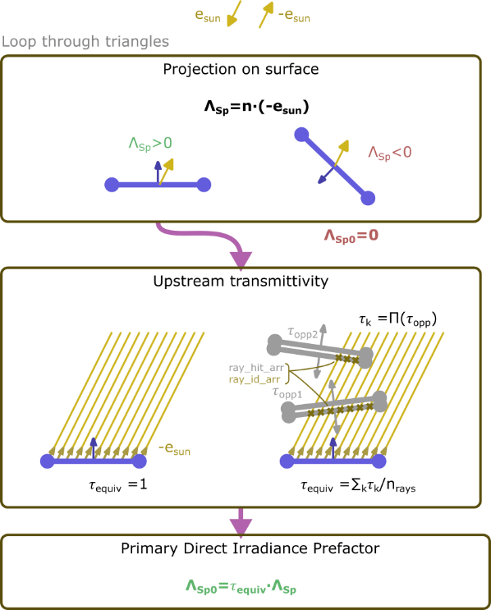

La dernière étape du calcul consiste à faire le produit de la transmissivité upstream équivalente de la paroi $τ_{equiv}$ et du préfacteur de projection $Λ_{Sp}$ pour obtenir le préfacteur d’éclairement primaire $Λ_{Sp0}$.

### Sur les sondes

La même philosophie est adoptée pour les sondes.

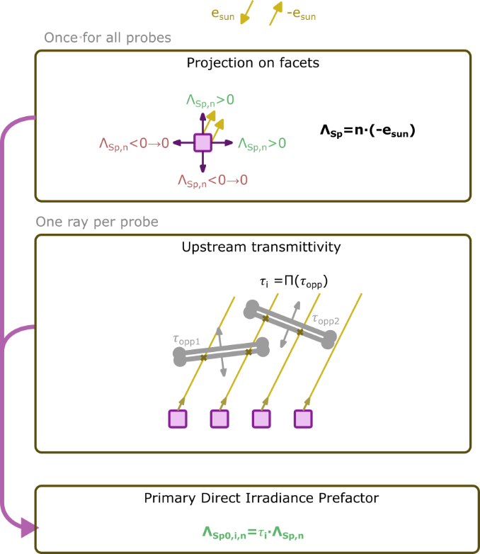

Les orientations des facettes des sondes étant les mêmes pour toutes les sondes, le calcul des six préfacteurs de projection $Λ_{Sp,n}$ n’est fait qu’une seule fois.

Pour chaque sonde, le point de départ du rayon est le même quelle que soit la direction considérée. On ne tire alors qu’un rayon par sonde. On collecte les interceptions de ces rayons par les triangles du maillage, et on calcule le produit des transmittances des facettes opposées aux facettes interceptées pour chaque rayon.

Les préfacteurs d’éclairement solaire direct primaire pour chaque direction de sonde s’obtiennent en calculant le produit du préfacteur de projection de la direction considérée $Λ_{Sp,n}$ par la transmittance cumulée du rayon partant de la sonde.

## Synthèse des précalculs

Le schéma ci-dessous synthétise les précalculs réalisés pour le modèle radiatif.

On part de la liste des facettes connectées au modèle radiatif ( $N_{f}$ facettes), et du maillage combiné du modèle ( $N_{f}-1$ triangles car pas de maille pour le ciel). A partir de ces éléments, on calcule les listes de : transmittances sw et lw, indices de facette opposée, transmittances sw et lw des facettes opposées, trios de coordonnées de points de triangles, normales de triangles, aires de triangles. On déduit de la liste des groupes de sondes une liste de coordonnées de sondes. On établit une liste de directions du soleil pour une journée ( $N_{t1d}$ éléments).

Ces listes sont transmises à l’objet RadiativeSystemGeometry, pour calculer la matrice des facteurs de forme entre triangles $[VF]$, les préfacteurs d’éclairement primaire directs $Λ_{sp0,dir}$ (un par pas de temps) et les indicateurs booléens d’obstruction partielle au rayonnement solaire direct $b_{parobs,dir}$. Les mêmes grandeurs sont calculées pour les sondes.

Ces grandeurs sont ensuite transmises à l’objet RadiativeModel qui en déduit les matrices de radiosités lw et sw, les matrices pour le calcul du flux net à partir des radiosités lw et sw, les préfacteurs de radiosité et de flux net pour le rayonnement solaire direct et diffus. C’est dans cet objet que seront stockées les données intermédiaires des calculs radiatifs (radiosités, etc.).

Les éléments du modèle radiatif qui concernent les sondes sont stockés indépendamment dans chaque sonde : matrice de facteur de forme avec les triangles du système pour les 6 directions, préfacteurs d’éclairement primaire solaire.

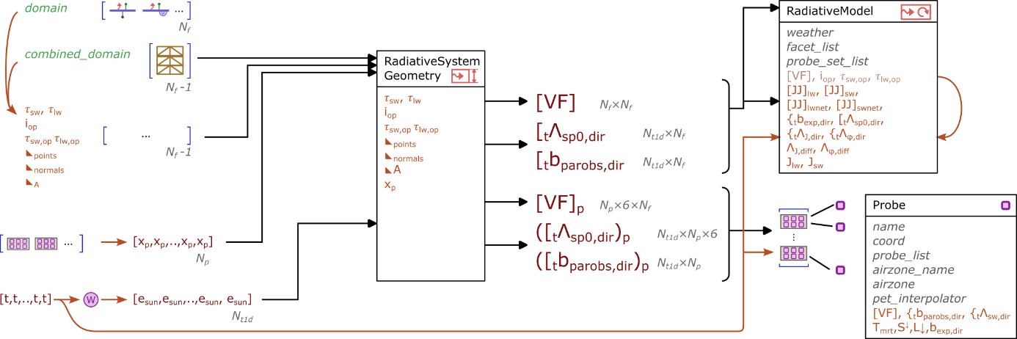

# Conduction au travers des surfaces

La modélisation des flux conductifs dans les surfaces concerne les panneaux de type shelter, ground, et building set. La structure interne de ces panneaux est modélisée comme une succession de couches de matériaux avec des épaisseurs et des propriétés qui peuvent être différentes. Il est ainsi possible de modéliser des parois multicouches pour chaque panneau.

Les conditions limites sur les surfaces des panneaux contact avec l’extérieur sont des conditions limites de type température + résistance pour la convection, et flux imposé pour les composantes radiatives IR et solaires (le flux IR est ajusté itérativement). Les conditions limites à l’arrière des panneaux de type sol sont des conditions limites adiabatiques. Les conditions limites sur la face arrière des panneaux de façades de bâtiment sont des conditions de type température + résistance thermique : le flux net est laissé à $0 W/m^{2}$, les échanges radiatifs IR peuvent être modélisés au travers de la résistance thermique.

On rappelle que la modélisation des flux par conduction est assurée par des modèles 1D disposés en parallèle (pas d’échanges de chaleur dans le plan des panneaux). Chaque élément de modèle 1D est contenu dans un objet noyau (core). Chaque noyau se trouve derrière au moins une facette en contact avec le milieu extérieur. Les données relatives aux conditions limites (température d’air, coefficient d’échange convectif, flux radiatif net) sont transmises aux noyaux par des facettes.

L’objectif premier des modèles contenus dans les noyaux est de déterminer à chaque pas de temps la température de la (ou des) surface(s) à partir des données de conditions limites.

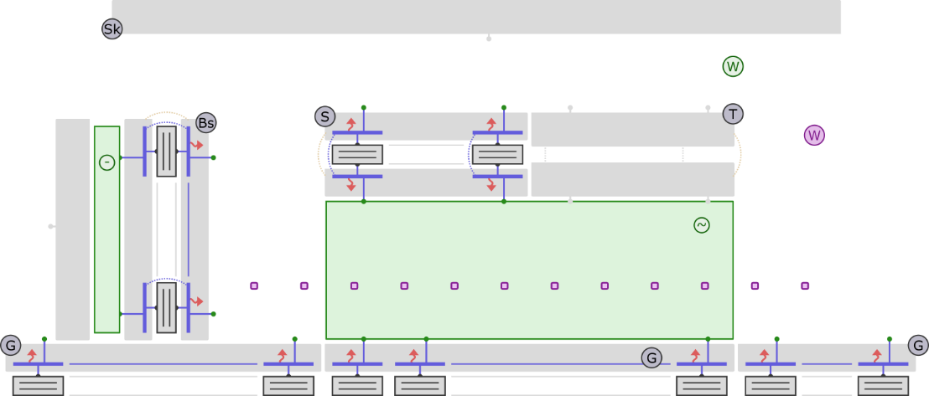

## Maillage des couches

Pour chaque couche de matériau, les données d’entrée associées au maillage sont la longueur de la couche $L$, le nombre de nœuds $n_{n}$, et le coefficient d’expansion $c_{exp}$.

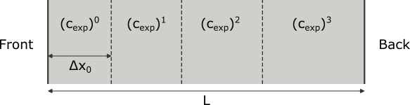

Soit $Δx_{0}$ la largeur de la première maille. Le coefficient d’expansion $c_{exp}$ est défini de telle sorte qu’on ait :

$$L=Δx_{0}⋅{\left(c_{exp}\right)}^{0}+Δx_{0}⋅{\left(c_{exp}\right)}^{1}+…+Δx_{0}⋅{\left(c_{exp}\right)}^{n_{n}-1}$$

On détermine donc dans un premier temps $Δx_{0}$ avec l’équation :

$$Δx_{0}=\frac{L}{\sum_{i=0}^{n_{n}-1}{{\left(c_{exp}\right)}^{i}} }$$

Puis la largeur de chaque maille avec :

$$Δx_{i}=Δx_{0}⋅{\left(c_{exp}\right)}^{i}$$

## Discrétisation de l’équation de propagation de la chaleur

Ci-dessous le schéma d’une paroi avec deux couches de matériaux. En plus des paramètres relatifs au maillage, les couches sont chacune définies par une conductivité $λ$ et une capacité thermique volumique $ρc_{p}$.

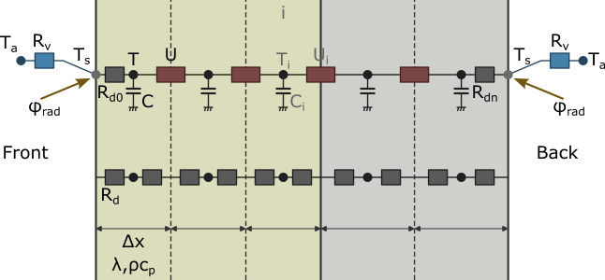

La discrétisation de la paroi a produit $n$ mailles. Chaque maille a une épaisseur $Δx_{i}$. L’état thermique de chaque maille est représenté par une température $T_{i}.$

La capacité calorifique surfacique $C_{i}$ d’une maille vaut :

$$C_{i}=Δx_{i}⋅ρc_{p,i}$$

La demi-résistance thermique $R_{d,i}$ d’une maille vaut :

$$R_{d,i}=\frac{Δx_{i}}{2⋅λ_{i}}$$

On combine les demi-résistances des mailles adjacentes entre deux nœuds, et, pour alléger les formulations, on inverse cette somme afin de définir les conductances inter-nœuds ( $n-1$ valeurs, indices entre $0$ et $n-2$) :

$$U_{i}=\frac{1}{R_{d,i}+R_{d,i+1}}$$

Equation de bilan pour un nœud intérieur

Pour un nœud interne, l’équation à résoudre est :

$$C_{i}\frac{∂T_{i}}{∂t}=\frac{T_{i-1}-T_{i}}{R_{d,i-1}+R_{d,i}}+\frac{T_{i+1}-T_{i}}{R_{d,i}+R_{d,i+1}}=U_{i-1}⋅\left(T_{i-1}-T_{i}\right)+U_{i}⋅(T_{i+1}-T_{i})$$

$$C_{i}\frac{∂T_{i}}{∂t}=U_{i-1}⋅T_{i-1}+U_{i}⋅T_{i+1}-\left(U_{i-1}+U_{i}\right)⋅T_{i}$$

Equation de bilan pour un nœud périphérique

La paroi est soumise, sur sa face avant, à des conditions limites mixtes. Elle absorbe un flux net radiatif $φ_{rad}$ (en $W/{m^{2}}$) et elle échange par conduction avec l’air ambiant à la température $T_{a}$. La résistance de convection vaut $R_{v}=1/{h_{c}}$ avec $h_{c}$ le coefficient de convection. La température à la surface est notée $T_{s}$.

On exprime l’équation de bilan au premier nœud :

$$C_{0}\frac{∂T_{0}}{∂t}=\frac{T_{s}-T_{0}}{R_{d0}}+U_{0}⋅(T_{1}-T_{0})$$

$$C_{0}\frac{∂T_{0}}{∂t}=\frac{1}{R_{d0}}⋅T_{s}-\frac{1}{R_{d0}}⋅T_{0}+U_{0}⋅(T_{1}-T_{0})$$

On exprime le bilan de chaleur à la surface, pour obtenir $T_{s}$ :

$$φ_{rad}+\frac{T_{a}-T_{s}}{R_{v}}+\frac{T_{0}-T_{s}}{R_{d0}}=0$$

$$T_{s}\left(\frac{1}{R_{v}}+\frac{1}{R_{d0}}\right)= φ_{rad}+\frac{T_{a}}{R_{v}}+\frac{T_{0}}{R_{d0}}$$

$$T_{s}= \frac{φ_{rad}+\frac{T_{a}}{R_{v}}+\frac{T_{0}}{R_{d0}}}{\frac{1}{R_{v}}+\frac{1}{R_{d0}}}=\frac{R_{d0}⋅R_{v}⋅φ_{rad}+R_{d0}⋅T_{a}+R_{v}⋅T_{0}}{R_{d0}+R_{v}}$$

On injecte cette expression de $T_{s}$ dans le bilan au premier nœud :

$$C_{0}\frac{∂T_{0}}{∂t}=\frac{1}{R_{d0}}⋅\frac{R_{d0}⋅R_{v}⋅φ_{rad}+R_{d0}⋅T_{a}+R_{v}⋅T_{0}}{R_{d0}+R_{v}}-\frac{1}{R_{d0}}⋅T_{0}+U_{0}⋅(T_{1}-T_{0})$$

$$C_{0}\frac{∂T_{0}}{∂t}=\frac{R_{v}}{R_{d0}+R_{v}}⋅φ_{rad}+\frac{1}{R_{d0}+R_{v}}⋅T_{a}+\left[\frac{R_{v}}{R_{d0}}⋅\frac{1}{R_{d0}+R_{v}}-\frac{1}{R_{d0}}\right]⋅T_{0}+U_{0}⋅(T_{1}-T_{0})$$

On développe le coefficient de $T_{0}$:

$$\frac{R_{v}}{R_{d0}}⋅\frac{1}{R_{d0}+R_{v}}-\frac{1}{R_{d0}}=\frac{1}{R_{d0}}⋅\left(\frac{R_{v}}{R_{d0}+R_{v}}-1\right)=\frac{1}{R_{d0}}⋅\left(-\frac{R_{d0}}{R_{d0}+R_{v}}\right)=-\frac{1}{R_{d0}+R_{v}}$$

Ce qui donne :

$$C_{0}\frac{∂T_{0}}{∂t}=\frac{R_{v}}{R_{d0}+R_{v}}⋅φ_{rad}+\frac{1}{R_{d0}+R_{v}}⋅T_{a}-\frac{1}{R_{d0}+R_{v}}⋅T_{0}+U_{0}⋅(T_{1}-T_{0})$$

$$C_{0}\frac{∂T_{0}}{∂t}=\frac{R_{v}}{R_{d0}+R_{v}}⋅φ_{rad}+\frac{T_{a}-T_{0}}{R_{d0}+R_{v}}+U_{0}⋅(T_{1}-T_{0})$$

On remarque avec cette équation que le système se comporte comme si on avait une source de flux ${R_{v}}/{\left(R_{d0}+R_{v}\right)}⋅φ_{rad}$ au nœud de température d’air $T_{a}$.

On développe maintenant les termes de l’équation pour séparer les termes associés aux différentes températures :

$$C_{0}\frac{∂T_{0}}{∂t}=\frac{1}{R_{d0}+R_{v}}⋅T_{a}+U_{0}⋅T_{1}-\left(\frac{1}{R_{d0}+R_{v}}+U_{0}\right)⋅T_{0}+\frac{R_{v}}{R_{d0}+R_{v}}⋅φ_{rad}$$

Expression matricielle

D’après les développements précédents, on doit résoudre l’équation suivante pour les nœuds intérieurs :

$$\frac{∂T_{i}}{∂t}=\frac{U_{i-1}}{C_{i}}⋅T_{i-1}+\frac{U_{i}}{C_{i}}⋅T_{i+1}-\frac{U_{i-1}+U_{i}}{C_{i}}⋅T_{i}$$

Et pour le nœud à la surface

$$\frac{∂T_{0}}{∂t}=\frac{1}{C_{0}⋅\left(R_{d0}+R_{v}\right)}⋅T_{a}+\frac{U_{0}}{C_{0}}⋅T_{1}-\left(\frac{1}{C_{0}⋅\left(R_{d0}+R_{v}\right)}+\frac{U_{0}}{C_{0}}\right)⋅T_{0}+\frac{R_{v}}{C_{0}⋅\left(R_{d0}+R_{v}\right)}⋅φ_{rad}$$

On peut mettre ce système sous la forme matricielle :

$$\frac{∂\vec{T}}{∂t}=A_{0}⋅\vec{T}+{\vec{b}}_{0}$$

Dans ce cas, la matrice $A_{0}$ prend la forme :

$$A_{0}=\left[\begin{matrix}-\left(\frac{1}{C_{0}⋅\left(R_{d0}+R_{vf}\right)}+\frac{U_{0}}{C_{0}}\right) & \frac{U_{0}}{C_{0}} & 0 & ⋯ & 0 \\ \frac{U_{0}}{C_{1}} & -\frac{U_{0}+U_{1}}{C_{1}} & \frac{U_{1}}{C_{1}} & 0 & ⋮ \\ 0 & \frac{U_{i-1}}{C_{i}} & -\frac{U_{i-1}+U_{i}}{C_{i}} & \frac{U_{i}}{C_{i}} & ⋮ \\ ⋮ & ⋱ & ⋱ & ⋱ & 0 \\ ⋮ & 0 & \frac{U_{n-3}}{C_{n-2}} & -\frac{U_{n-3}+U_{n-2}}{C_{n-2}} & \frac{U_{n-2}}{C_{n-2}} \\ 0 & ⋯ & 0 & \frac{U_{n-2}}{C_{n-1}} & -\left(\frac{U_{n-2}}{C_{n-1}}+\frac{1}{C_{n-1}⋅\left(R_{dn}+R_{vb}\right)}\right)\end{matrix}\right]$$

Et le vecteur ${\vec{b}}_{0}$ :

$$\vec{b_{0}}=\left(\begin{matrix}\frac{R_{vf}}{C_{0}⋅\left(R_{d0}+R_{vf}\right)}⋅\left(\frac{T_{af}}{R_{vf}}+φ_{radf}\right) \\ 0 \\ ⋮ \\ 0 \\ \frac{R_{vb}}{C_{n-1}⋅\left(R_{dn}+R_{vb}\right)}⋅\left(\frac{T_{ab}}{R_{vb}}+φ_{radb}\right)\end{matrix}\right)$$

La matrice $A_{0}$ peut se décomposer en une base fixe et une partie dynamique liée aux conditions limites mixtes :

$$A_{0}=A_{0base}+A_{0bc}$$

Avec

$$A_{0base}=\left[\begin{matrix}-\frac{U_{0}}{C_{0}} & \frac{U_{0}}{C_{0}} & 0 & ⋯ & 0 \\ \frac{U_{0}}{C_{1}} & -\frac{U_{0}+U_{1}}{C_{1}} & \frac{U_{1}}{C_{1}} & 0 & ⋮ \\ 0 & \frac{U_{i-1}}{C_{i}} & -\frac{U_{i-1}+U_{i}}{C_{i}} & \frac{U_{i}}{C_{i}} & ⋮ \\ ⋮ & ⋱ & ⋱ & ⋱ & 0 \\ ⋮ & 0 & \frac{U_{n-3}}{C_{n-2}} & -\frac{U_{n-3}+U_{n-2}}{C_{n-2}} & \frac{U_{n-2}}{C_{n-2}} \\ 0 & ⋯ & 0 & \frac{U_{n-2}}{C_{n-1}} & -\frac{U_{n-2}}{C_{n-1}}\end{matrix}\right]$$

Et

$$A_{0bc}=\left[\begin{matrix}-\frac{1}{C_{0}⋅\left(R_{d0}+R_{vf}\right)} & 0 & ⋯ & 0 \\ 0 & 0 & & ⋮ \\ ⋮ & & 0 & 0 \\ 0 & ⋯ & 0 & -\frac{1}{C_{n-1}⋅\left(R_{dn}+R_{vb}\right)}\end{matrix}\right]$$

On notera que dans les notations utilisées dans les matrices, on a distingué les valeurs des résistances de convection $R_{v}$, température d’air $T_{a}$ et flux radiatifs $φ_{rad}$ sur la face avant (indice $f$ pour font) et sur la face arrière (indice $b$ pour back).

Discrétisation temporelle

Soient ${\vec{T}}^{k}$ la valeur du vecteur $\vec{T}$ au temps $k$, et $Δt$ la durée du pas de temps. Si on adopte un schéma de résolution implicite, on devrait avoir :

$$\frac{{\vec{T}}^{k+1}-{\vec{T}}^{k}}{Δt}=A_{0}^{k+1}⋅{\vec{T}}^{k+1}+{\vec{b}}_{0}^{k+1}$$

On notera que l’index temporel a aussi été appliqué à $A_{0}$ et $\vec{b}$. C’est pour signifier que ces vecteur et matrice doivent être calculées avec les valeurs de $R_{v}$, $T_{a}$ et $φ_{rad}$ au pas de temps $k+1$.

On développe cette équation pour définir le système d’équation à résoudre pour obtenir ${\vec{T}}^{k+1}$:

$${\vec{T}}^{k+1}-{\vec{T}}^{k}=Δt⋅A_{0}^{k+1}⋅{\vec{T}}^{k+1}+Δt⋅{\vec{b}}_{0}^{k+1}$$

$$\left(I-Δt⋅A_{0}^{k+1}\right)⋅{\vec{T}}^{k+1}={\vec{T}}^{k}+Δt⋅{\vec{b}}_{0}^{k+1}$$

Ce système d’équation peut se mettre sous la forme

$$A^{k+1}⋅{\vec{T}}^{k+1}={\vec{T}}^{k}+{\vec{b}}^{k+1}$$

Avec :

$$A=\left(I-Δt⋅A_{0}\right)$$

$$\vec{b}=Δt⋅{\vec{b}}_{0}$$

De la même manière que précédemment, on peut décomposer $A$ en une partie fixe et une partie dynamique :

$$A=A_{base}+A_{bc}=\left(I-Δt⋅A_{0base}\right)-Δt⋅A_{0bc}$$

Donc

$$A_{base}=\left(I-Δt⋅A_{0base}\right)$$

$$A_{bc}=-Δt⋅A_{0bc}$$

Conditions limites adiabatique

Ci-dessous, un schéma du système avec des conditions limites adiabatiques sur la face arrière.

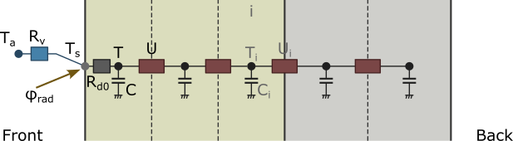

L’équation qui régit le comportement thermique du dernier nœud est :

$$C_{n-1}\frac{∂T_{n-1}}{∂t}=U_{n-2}⋅(T_{n-2}-T_{n-1})$$

$$\frac{∂T_{n-1}}{∂t}=\frac{U_{n-2}}{C_{n-1}}⋅T_{n-2}-\frac{U_{n-2}}{C_{n-1}}⋅T_{n-1}$$

On remarque que cette équation correspond exactement à l’équation qui serait obtenue avec la matrice $A_{0base}$, sans ajouter les termes de la matrice $A_{0bc}$ et du vecteur ${\vec{b}}_{0}$  de conditions limites pour le dernier nœud.

Si on propage cette observation jusqu’aux matrices obtenues après discrétisation temporelle, on impose des conditions limites adiabatiques sur la face arrière de la paroi en fixant $A_{bc}\left[n-1,n-1\right]=0$ et $\vec{b}\left[n-1\right]=0$.

Mise à jour des paramètres liés aux conditions limites, face avant

Sur la face avant, on a :

$$A_{bc}\left[0,0\right]=\frac{Δt}{C_{0}⋅\left(R_{d0}+R_{vf}\right)}$$

$$\vec{b}\left[0\right]=\frac{Δt⋅R_{vf}}{C_{0}⋅\left(R_{d0}+R_{vf}\right)}⋅\left(\frac{T_{af}}{R_{vf}}+φ_{radf}\right)$$

Et une fois que les températures internes sont calculées, on peut en déduire la température de surface :

$$T_{sf}= \frac{φ_{radf}+\frac{T_{af}}{R_{vf}}+\frac{T_{0}}{R_{d0}}}{\frac{1}{R_{vf}}+\frac{1}{R_{d0}}}$$

La valeur de certains termes doit être mises à jour à chaque pas de temps (termes en bleu, du au changement de valeur de $h_{cf}$), ou à chaque itération (termes en orange, dues à l’ajustements des températures d’air et flux radiatifs).

On rappelle que $R_{vf}=1/{h_{cf}}$. On définit la conductance $U_{f}=1/{R_{d0}}$. Dans le code, la mise à jour de ces termes fait intervenir des grandeurs intermédiaires :

$$A_{bc}\left[0,0\right]=\frac{Δt}{C_{0}}⋅c_{bcf}$$

$$\vec{b}\left[0\right]=c_{bc,bf}⋅φ_{extf}$$

$$T_{sf}= \frac{φ_{extf}+U_{f}⋅T_{0}}{h_{cf}+U_{f}}$$

Avec :

$$c_{bcf}=\frac{1}{R_{d0}+R_{vf}}=\frac{1}{\frac{1}{U_{f}}+\frac{1}{h_{cf}}}=\frac{U_{f}⋅h_{cf}}{U_{f}+h_{cf}}$$

$$c_{bc,bf}=\frac{Δt}{C_{0}}⋅c_{bcf}⋅R_{vf}=\frac{Δt}{C_{0}}⋅\frac{c_{bcf}}{h_{cf}}$$

$$φ_{extf}=\left(\frac{T_{af}}{R_{vf}}+φ_{radf}\right)=\left(h_{cf}⋅T_{af}+φ_{radf}\right)$$

Conditions limites face arrière

Si la face arrière de la paroi est soumise à des conditions mixtes, on transpose directement les équations développées dans la section précédente à la face arrière.

Si la face arrière est adiabatique, il n’y a rien à ajuster.

## Schéma de résolution itératif

Ci-dessous un schéma qui représente la procédure de résolution itérative implémentée dans IMOTEP. Les indices en étoiles indiquent lorsqu’une variable a été mise à jour, sans que l’équation utilisée ne soit explicitement écrite.

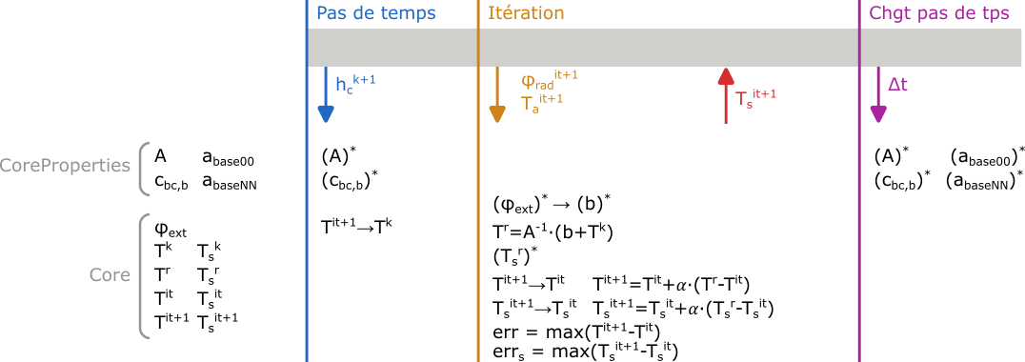

On note que les grandeurs relatives au calcul des transferts conductifs au travers de cellules sont stockées dans deux objets :

* CoreProperties stocke les informations communes à toutes les cellules qui composent la surface : matrice de transfert $A$, coefficients servant à mettre à jour $A$ et $b$
* Core contient les variables internes pour chaque cellule

L’objet Core contient des vecteurs des températures internes $T(=\vec{T}$) et des températures de surface $T_{s}(=[T_{sf}, T_{sf}]$) à différents stades d’avancement de la résolution du pas de temps. Ci-dessous les différentes étapes explicitées pour $T$. L’objet Core contient aussi les valeurs des flux extérieurs.

|  |  |  |
| --- | --- | --- |
| **Symbole** | **Température de nœuds :** | **Nom dans le code** |
| $T^{k}$ | Au début du pas de temps | temperature_prev_timestep_arr |
| $T^{r}$ | A la fin du pas de temps ($T^{k+1}$), estimation issue de la résolution du système matriciel | temperature_guess_arr |
| $T^{it}$ | A la fin du pas de temps ($T^{k+1}$), estimation de l’itération précédente | temperature_relax_prev_iter_arr |
| $T^{it+1}$ | A la fin du pas de temps ($T^{k+1}$), estimation de l’itération actuelle | temperature_relax_new_iter_arr |

Initialisation lors du passage à un nouveau pas de temps

On met à jour $A$ et les coefficients servant à calculer $\vec{b}$  à partir de la nouvelle valeur du coefficient d’échange convectif. Les températures internes à la fin du pas de temps précédent deviennent les températures au début du nouveau pas de temps.

Procédure itérative : une itération

Le code met à jour les flux virtuels extérieurs $φ_{ext}$ à partir des nouvelles estimations de $φ_{rad}$ et $T_{a}$. Cela permet de mettre à jour $\vec{b}$ .

Ensuite, l’équation matricielle est résolue, pour obtenir une nouvelle estimation $T^{r}$ des températures dans la paroi. Pour éviter des instabilités du modèle, on impose une sous-relaxation : l’estimation de la température à la fin de l’itération n’est pas directement $T^{r}$, mais une moyenne entre $T^{r}$ et l’estimation de la précédente itération $T^{it}$. Le coefficient de relaxation $α$ doit se situer entre 0 et 1 pour assurer la sous-relaxation. Une valeur typique de ce coefficient est 0.8

La même procédure est adoptée pour la température de surface.

La sortie de l’itération est la température aux surfaces $T_{s}$, qui est transmise au modèle radiatif et d’advection.

A la fin de chaque itération, des résidus sont calculés ( $err$ et $err_{s}$). Ces résidus sont ensuite agrégés à l’échelle du système entier (toutes les parois du système) pour évaluer le niveau de convergence des itérations, et décider de stopper ou non ces itérations.

Changement de durée de pas de temps

La possibilité de changer le pas de temps des simulations a été prévu pour faire gagner du temps de calcul lors de la phase de warm-up. Lors du changement de pas de temps, toutes les matrices du système sont recalculées.

## Discussion

Justification des conditions limites en température d’air - stabilité

Dans la version actuelle du modèle, les flux convectifs sur les surfaces de la paroi sont résolus en même temps que les flux conductifs à l’intérieur de la paroi. Les conditions limites sont des températures d’air $T_{a}$, qui sont transmis par les objets représentant des zones d’air.

Dans une version antérieure du modèle, les flux convectifs n’étaient pas résolus en même temps de que les flux conductifs. Ils étaient calculés au préalable par les objets représentants des zones d’air, avec les estimations précédentes des températures de surface, puis transmises aux parois pour la résolution des équations liées aux transferts conductif. La paroi n’avait alors sur chaque surface que des condition limites de flux.

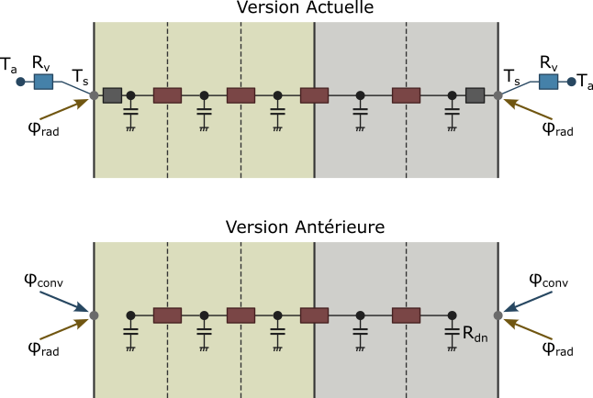

Il s’est avéré que cette version antérieure du modèle était très instable. En effet, le modèle rentrait très rapidement dans des régimes d’oscillations : ++ 🡪 ++ 🡪 -- 🡪 -- 🡪 ++, etc. Pour éviter ces oscillations, il fallait de temps en temps adopter des valeurs du coefficient de relaxation très faibles, ce qui ralentissait considérablement le calcul.

La condition limite de température d’air stabilise le système, en modérant les potentielles variations de température de surface à chaque itération.

Relaxation et températures de surface

Dans le processus de résolution de l’itération, la température de surface $T_{s}^{r}$ est d’abord estimée à partir des températures internes $T_{s}^{r}$ issues de la résolution du système d’équation. Elles subissent ensuite un processus de relaxation similaire au processus de relaxation des températures internes pour obtenir l’estimation $T_{s}^{it+1}$ à la fin de l’itération.

Une autre stratégie aurait pu être adoptée. Elle aurait consisté à calculer les estimations des températures de surfaces $T_{s}^{it+1}$ directement à partir des températures internes $T^{it+1}$ à la fin de l’itération (donc après avoir passé au travers du processus de relaxation).

Cette nouvelle stratégie aurait l’avantage d’avoir une température $T_{s}^{it+1}$ qui soit physiquement cohérente avec les températures internes. Elle n’a néanmoins pas été testée.

Première itération

Lors de la première itération, la température à l’itération précédente $T^{it}$ correspond à l’estimation de la température au pas de temps précédent $T^{k}$. Elle est donc censée être « loin » de la température $T^{k+1}$, ce qui rend quasiment obligatoire la réalisation de plusieurs itérations avant de converger.

Il serait peut-être possible d’accélérer le calcul en prenant $T^{it+1}=T^{r}$ à la fin de la première itération. Cette première estimation serait plus proche de $T^{k+1}$. Mais il n’est pas impossible que cette première itération sans relaxation rende le système un peu plus instable. Cette stratégie n’a pas encore été testée.

# Modélisation des volumes d’air

## Description des objets associés à la modélisation des volumes d’air

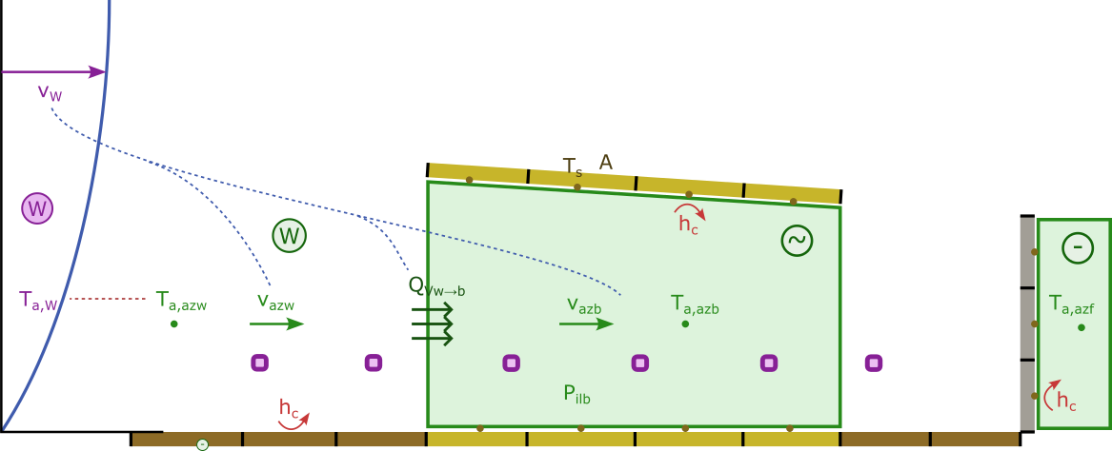

L’image ci-dessus montre une vue schématique des éléments associés à la modélisation des volumes d’air (airzones dans le code).

On y trouve quatre objets différents :

|  |  |  |
| --- | --- | --- |
| **Objet** | **Symbole** | **Description** |
| Les données météos | W | Contient notamment les valeurs de température ( $T_{a,W})$ et vitesse ($v_{W}$) d’air mesurées à la station météo. |
| Un volume d’air « météo » | W | Volume dans lequel la température de l’air est égale à la température à la station météo ($T_{a,azw}=T_{a,W})$, et dans lequel la vitesse de l’air $v_{azw}$ est proportionnelle à la vitesse d’air à la station météo.  C’est le volume d’air par défaut pour les modèles IMOTEP. Un modèle IMOTEP doit contenir au moins un volume d’air « Météo ». Il peut éventuellement en contenir plusieurs, si l’utilisateur souhaite faire varier le coefficient multiplicateur de la vitesse d’air. |
| Un volume d’air « bilan » | ~ | Volume dans lequel la vitesse de l’air et le débit de renouvellement d’air sont proportionnels à la vitesse d’air à la station météo. La température de l’air $T_{a,azb}$ est calculée au travers d’un bilan de chaleur.  Les volumes d’air « bilan » sont destinés à modéliser des éventuelles variations de température sous les abris. Si ces variations ne sont pas à prendre en compte, les surfaces qui entourent le volume d’air sous l’abris peuvent être connectées au volume d’air « météo » du modèle. |
| Un volume d’air « fixe » | - | Volume d’air dans lequel la température est constante. Elle est fixée par l’utilisateur. Il n’y a pas de vitesse d’air défini pour ce type de volume.  Les volumes d’air « fixe » sont destinés à modéliser les conditions limites à l’arrière des façades des bâtiments. Si le modèle contient plusieurs façades, mais que les températures des volumes d’air à l’arrière de ces façades sont identiques, le modélisateur peut connecter toutes les faces arrière de façade à un unique volume d’air fixe. |

## Calcul des grandeurs décrivant l’état des volumes d’air

Calcul de la vitesse de l’air

Le calcul de la vitesse d’air dans les volumes de type « météo » et « bilan » se fait en multipliant la vitesse d’air mesurée à la station météo $v_{W}$ par un facteur de vent $f_{v}$, qui dépend de la direction du vent $wd$.

$$v_{a,az}=f_{v}\left(wd\right)⋅v_{W}$$

Les valeurs des facteurs de vent sont renseignées par l’utilisateur. Ces valeurs doivent donc être calculées au préalable.

Dans le cas le plus simple, le facteur de vent peut se limiter à représenter la variation de la vitesse de l’air entre la hauteur de la mesure en station météo (10m), et la hauteur du volume. Si on considère un profil de vent logarithmique :

$$v\left(z\right)=\frac{v_{*}}{κ}\ln\left(\frac{z-d}{z_{0}}\right)$$

Avec $z_{0}$ la longueur de rugosité (roughness length) et $d$ la hauteur de déplacement (displacement height). Ci-dessous un tableau de valeurs tiré de Urban Climate (Oke). Des valeurs de ces grandeurs peuvent aussi être trouvées dans différents articles scientifiques, dans l’Eurocode 1, et sur Wikipedia.

|  |  |  |  |  |  |
| --- | --- | --- | --- | --- | --- |
| **Surface or terrain** | **Mean height of**  **roughness**  **elements zH (m)** | **Roughness**  **length z0 (m)** | **Zero-plane**  **displacement**  **zd (m)** | **Power law Exponent α** | **Normalized friction**  **velocity**  **u*/uref** |
| **Rural** |  |  |  |  | **uref at 10 m** |
| Mud flats, ice, tarmac |  | 0.001–0.01 mm |  | 0.08 | 0.03 |
| Snow, water (average state) |  | 0.1–1 mm |  | 0.09 | 0.03 |
| Desert sand |  | 0.3-0.5 mm |  | 0.10 | 0.04 |
| Bare soil, cut grass(1), | 0.02–0.05 | 0.01–0.02 m |  | 0.10–0.11 | 0.04–0.06 |
| Grass(1), stubble field | 0.2–0.5 | 0.05–0.15 m | 0.1–0.3 | 0.11–0.13 | 0.06–0.07 |
| Farmland, crops(1) | 0.4–1 | 0.05–0.15 m | 0.2–0.7 | 0.14–0.18 | 0.07–0.10 |
| Bushland(1), orchards(1),  savannah | 2–4 | 0.4–1 m | 1.3–2.5 | 0.18–0.24 | 0.1–0.17 |
| Forest(1)– range from temperate to tropical | 12–30 | 0.8–2 m | 9–24 | 0.23–> 0.27 | > 0.16 |
| **Urban** |  |  |  |  | **uref at 30 m** |
| Low height and density — houses, gardens, trees; warehouses | 5–8 | 0.3–0.8 m | 2–4 | 4 0.2–0.25 | 0.09–0.12 |
| Medium height and density—row and close houses, town centres | 7–14 | 0.7–1.5 m | 3.5–8 | 0.23–0.27 | 0.11–0.14 |
| Tall and high density — less than six floors, row and block buildings | 11–20 | 0.8–2 m | 7–15 | 0.26–0.29 | 0.13–0.16 |
| High-rise — office and apartment tower clusters(2) | > 20 | > 2 m | > 12 | 0.29–0.35 | > 0.16 |

La mesure météo étant réalisée à $z=10m$, on a

$$\frac{v_{*}}{κ}=\frac{v_{W}}{\ln\left(\frac{10-d}{z_{0}}\right)}$$

Donc :

$$v\left(z\right)=v_{W}⋅\frac{\ln\left(\frac{z-d}{z_{0}}\right)}{\ln\left(\frac{10-d}{z_{0}}\right)} → f_{v}=\frac{\ln\left(\frac{z-d}{z_{0}}\right)}{\ln\left(\frac{10-d}{z_{0}}\right)}$$

Si on pend $d=0$, $z_{0}=0.01$, et $z=2m$, on obtient $f_{v}=0.76.$

Le facteur de vent peut aussi représenter une transition de profil de vitesse de vent entre un milieu rural et un milieu urbain, avec une connexion entre les deux profils à une hauteur donnée. Il peut, dans le cas le plus complexe, représenter le résultat d’un écoulement complexe dans un milieu urbain. Dans ce dernier cas, le facteur de vent doit être calculé au moyen d’un outil de CFD.

Calcul du débit de renouvellement d’air

Le débit de renouvellement d’air dans un volume de type « bilan » se calcule en multipliant la vitesse d’air mesurée à la station météo $v_{W}$ par une section efficace $A_{eff}$, qui dépend de la direction du vent $wd$:

$$Q_{Vw→b}=A_{eff}\left(wd\right)⋅v_{W}$$

Les sections efficaces sont fournies par l’utilisateur. Elles doivent donc être calculées au préalable.

La section efficace représente le produit de la section de passage de l’air lorsqu’il entre dans l’abris (cette section dépend de la géométrie de l’abris), et de la vitesse moyenne du vent au travers de cette section. Elle peut être calculée analytiquement, moyennant certaines simplifications notamment sur le profil de vent (voir section précédente). Si la résistance à l’écoulement de l’abris doit être prise en compte, le calcul de la section efficace doit se faire au moyen d’un outil CFD.

Bilan de chaleur pour calculer la température de l’air

Dans les volumes d’air de type « bilan », la température de l’air est estimée au travers d’un bilan de chaleur. Ci-dessous l’équation du bilan de chaleur :

$$C⋅V\frac{∂T_{ab}}{∂t}=\sum_{i}{A_{i}⋅h_{c}⋅\left(T_{si}-T_{ab}\right)}+C⋅Q_{Vw→b}⋅\left(T_{aw}-T_{ab}\right)+P_{ig}$$

Dans cette équation :

* $A_{i}$, $T_{si}$: aire et température des surfaces en contact avec le volume d’air
* $h_{c}$: coefficient d’échange convectif (valeur unique pour toutes les surfaces entourant le volume)
* $C=ρ⋅c_{p}$: capacité volumique de l’air
* $Q_{Vw→b}$: débit volumique de renouvellement d’air dans le volume (calculé à partir de la vitesse d’air du fichier météo et des surfaces équivalente)
* $T_{aw}$: température de l’air entrant dans le volume (température d’un autre volume d’air, qui peut être sélectionné par l’utilisateur). Dans les cas courant, température du volume d’air associé à la météo.
* $P_{ig}$: gains internes en $W$, constants et fixés par l’utilisateur.

L’équation de bilan est discrétisée en temps avec un schéma implicite :

$$C⋅V\frac{T_{ab}^{k+1}-T_{ab}^{k}}{Δt}=\sum_{i}{A_{i}⋅h_{c}^{k+1 }⋅\left(T_{si}^{k+1}-T_{ab}^{k+1}\right)}+C⋅Q_{Vw→b}^{k+1}⋅\left(T_{aw}^{k+1}-T_{ab}^{k+1}\right)+P_{ig}$$

$$\frac{C⋅V}{Δt}T_{ab}^{k+1}-\frac{C⋅V}{Δt}T_{ab}^{k}=\sum_{i}{A_{i}⋅h_{c}^{k+1 }⋅T_{si}^{k+1}}+\left(\sum_{i}{A_{i}⋅h_{c}^{k+1}}\right)⋅T_{ab}^{k+1}+C⋅Q_{Vw→b}^{k+1}⋅T_{aw}^{k+1}-C⋅Q_{Vw→b}^{k+1}⋅T_{ab}^{k+1}+P_{ig}$$

$$\left[\frac{C⋅V}{Δt}+\left(\sum_{i}{A_{i}⋅h_{c}^{k+1}}\right)+C⋅Q_{Vw→b}^{k+1}\right]⋅T_{ab}^{k+1}=\frac{C⋅V}{Δt}T_{ab}^{k}+\sum_{i}{A_{i}⋅h_{c}^{k+1 }⋅T_{si}^{k+1}}+C⋅Q_{Vw→b}^{k+1}⋅T_{aw}^{k+1}+P_{ig}$$

$$T_{ab}^{k+1}=\frac{\frac{C⋅V}{Δt}T_{ab}^{k}+\sum_{i}{A_{i}⋅h_{c}^{k+1 }⋅T_{si}^{k+1}}+C⋅Q_{Vw→b}^{k+1}⋅T_{aw}^{k+1}+P_{ig}}{\frac{C⋅V}{Δt}+\left(\sum_{i}{A_{i}⋅h_{c}^{k+1}}\right)+C⋅Q_{Vw→b}^{k+1}}$$

Coefficients d’échange convectif

Un coefficient d’échange $h_{c}$ est assigné à tous les volumes d’air. Ce coefficient est utilisé lors du calcul des flux qui traversent les parois massiques qui entourent le volume d’air. Pour les volumes d’air de type « bilan », il est aussi utilisé dans l’expression du bilan de chaleur dans le volume d’air.

La valeur du coefficient d’échange est unique pour chaque volume d’air. Elle peut être une valeur fixe renseignée par l’utilisateur, ou une valeur issue d’une corrélation qui fait intervenir la vitesse de l’air dans le volume :

$$h_{c}=4+4⋅v_{a}$$

La corrélation n’est pas disponible pour les volumes d’air fixes (car ils ne sont pas associés à des vitesses d’air).

Connection des volumes d’air aux autres objets du modèle IMOTEP

A l’exception de la voute céleste, toutes les **surfaces** des modèles IMOTEP sont connectées à un volume d’air. Ces connections permettent le calcul des échanges convectif qui intervient :

* Dans le calcul des flux de chaleur au sein des surfaces « massiques »
* Dans le calcul du bilan de chaleur pour les volumes « bilan »

Toutes les **sondes** sont connectées à un volume d’air. Ces connexions permettent le calcul des échanges convectif entre les sondes et l’air.

Processus de résolution

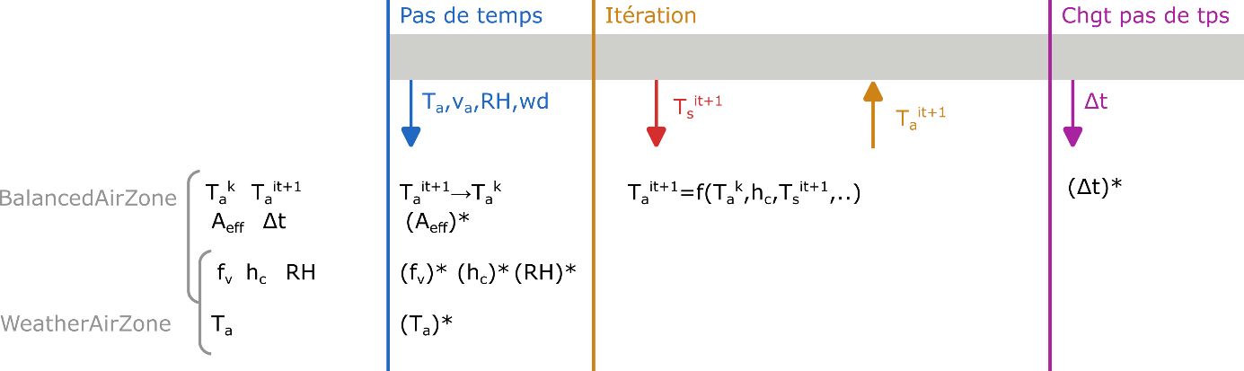

On notera que, contrairement au modèle de conduction, on ne résout pas ici le bilan dans les volumes d’air bilan avec une procédure itérative faisant intervenir une sous relaxation.

# Données météo

Les données météo sont gérées par la classe Weather. Elles sont générées lors une phase de préprocessing, et stockées dans un dataframe. Ces données météo du dataframe doivent couvrir une plage temporelle suffisamment large pour inclure toute la période de simulation.

L’index temporel du dataframe est localisé : une timezone est assignée, les valeurs de temps sont exprimées dans cette timezone. La timezone prend en compte le fuseau horaire de la localité de la simulation, et éventuellement les décalages horaires dus à l’heure d’été. Le pas de temps utilisé dans le dataframe peut être différent du pas de temps de la simulation : la classe Weather gère la sélection des données appropriées et éventuellement leur interpolation.

IMOTEP permet de charger des données météo contenues dans un fichier epw, ou de générer de manière synthétique des données météo pour une journée représentative. Des méthodes de génération alternatives de données météo peuvent être implémentées, en scriptant des fonctions d’initialisation spécifiques.

## Données météo synthétiques pour une journée représentative

On génère ici de manière synthétique des données météo pour une journée représentative. Les données météo de cette journée sont dupliquées pour couvrir toute la période de simulation. Le pas de temps des données générées est le pas de temps utilisateur $Δt_{user}$. On notera qu’en utilisant la timezone 'Europe/Paris', l’index temporel généré prend en compte l’heure d’été.

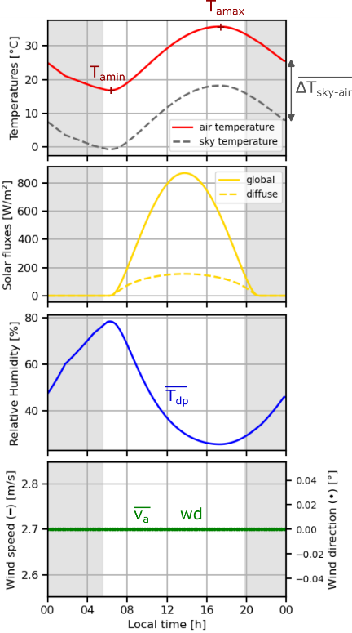

La génération de données météo synthétique prend en données d’entrée des statiques journalières de grandeurs météorologiques : températures d’air minimale $T_{amin}$ et maximale $T_{amax}$, valeurs moyennes de la différence de température air/ciel $\overline{ΔT_{sky-air}}$, de la température de rosée $\overline{T_{dp}}$, de la vitesse du vent $\overline{v_{a}}$, et de la direction du vent $wd$. Les calculs IMOTEP étant destinés à évaluer les ambiances thermiques durant la journée, il est conseillé de fournir des données moyennes calculées durant la journée (entre 7h et 21h par exemple). La génération des données météorologique nécessite aussi la date de la journée cible, et des informations sur la localisation du projet (latitude, longitude, altitude, timezone).

Workflow global

IMOTEP génère dans un premier temps une évolution de rayonnement solaire incident (global, diffus et direct normal) pour la localité d’intérêt et pour la date cible. La génération des valeurs de rayonnement solaire se fait avec la librairie pvlib. Cette librairie gère la localisation de l’index temporel (elle renvoie les données en heure locale). La génération des données de rayonnement se fait avec un pas de temps très court (1 minute), pour permettre une localisation précise des heures de lever/coucher du soleil.

IMOTEP calcule ensuite l’évolution de la température d’air à partir des données de rayonnement solaire et des valeurs extrémales de température. La méthode utilisée est décrite dans la section suivante. Une fois que les températures d’air sont générées, les données météo sont resamplées au pas de temps utilisateur $Δt_{user}$.

IMOTEP calcule les grandeurs restantes (température de ciel, humidité relative, vitesse et direction du vent) à partir des autres données renseignées par l’utilisateur, en supposant que la vitesse et direction du vent, température de rosée et différence de température air-ciel sont constantes.

Calcul de la température de l’air

Ci-dessous un schéma qui représente la méthode utilisée pour calculer la température de l’air. On note $ΔT_{a}$ la différence $T_{amax}-T_{amin}$.

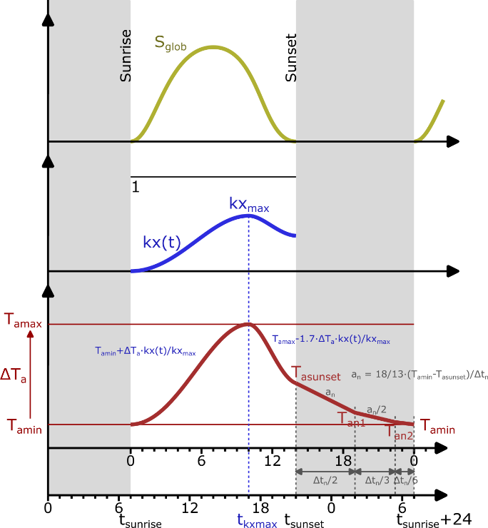

La méthode détecte les périodes de journée ($t_{sunrise}→t_{sunset}$) et de nuit ($t_{sunset}→t_{sunrise}$) à partir de la courbe de rayonnement solaire global.

Elle calcule dans un premier temps l’évolution de la température d’air pendant la journée. Pour cela, elle calcule d’abord l’évolution du paramètre $kx$ definit comme suit :

$$kx\left(t\right)=\frac{\int_{tsunrise}^{t}{S_{glob}\left(t^{'}\right) dt'}}{\int_{tsunrise}^{t}{S_{cs}\left(t^{'}\right) dt'}}$$

Avec $S_{cs}=1366W/{m^{2}}$ la constante solaire. L’évolution de $kx$ passe par un maximum local $kx_{max}$ au temps $t_{kxmax}$.

Durant la journée, on a :

$$\left\{\begin{aligned}T_{a}\left(t\right)=T_{amin}+ΔT_{a}⋅\frac{kx\left(t\right)}{kx_{\text{max}}} pour t≤t_{kxmax} \\ \begin{aligned}T_{a}\left(t\right)=T_{amax}-1.7⋅ΔT_{a}⋅\frac{kx\left(t\right)}{kx_{\text{max}}} pour t≥t_{kxmax}\end{aligned}\end{aligned}\right.$$

On notera qu’avec ces équations, la température est égale à la température minimale $T_{amin}$ au moment du lever du soleil ($t_{sunrise}$). Elle atteint la valeur maximale $T_{amax}$ au moment où $kx$ est maximum. A la fin de la journée, elle atteint une valeur $T_{asunset}$ située entre ces deux extrémums.

Durant la nuit, l’évolution de la température est modélisée sous la forme d’une fonction linéaire en trois morceaux. Soit la durée de la nuit : $Δt_{n}=t_{sunrise}+24h-t_{sunset}$. On définit une pente de référence :

$$a_{n}=\frac{18}{13}⋅\frac{T_{amin}-T_{asunset}}{Δt_{n}}<0$$

L’évolution de la température est calculée de telle sorte que la pente soit égale à $a_{n}$ sur un le premier segment de durée $Δt_{n}/2$, à $a_{n}/2$ sur le second segment de durée $Δt_{n}/3$, et que la température rejoigne $T_{amin}$ sur le dernier segment (durée $Δt_{n}/6$).

Les températures intermédiaires valent alors :

$$\left\{\begin{aligned}T_{an1}=T_{asunset}+a_{n}⋅\frac{Δt_{n}}{2} \\ \begin{aligned}T_{an2}=T_{an1}+\frac{a_{n}}{2}⋅\frac{Δt_{n}}{3}\end{aligned}\end{aligned}\right.$$

## Chargement depuis un fichier epw

Les données météo peuvent être chargées depuis un fichier epw. Dans ce cas, le dataframe contiendra des données horaires pour toute l’année. La simulation se fera sur une plage qui couvrira une partie des données horaires.

Le fichier epw fournit des renseignements sur la localisation des données météo : latitude, longitude, et « valeur » du fuseau horaire (heure de décalage par rapport à GMT+0). Les données météo sont exprimées dans le repère de ce fuseau horaire, sans prendre en compte l’heure d’été (pour éviter d’avoir des discontinuités dans le repère temporel).

Lors de la lecture des fichiers EPW, IMOTEP localise l’index temporel des données météo avec ce fuseau horaire. Il ne corrige pas l’heure d’été.

# Gestion temporelle

Le modèle a été conçu pour fournir des résultats de simulation pour une journée cible. Pour obtenir des résultats fiables avec une résolution temporelle satisfaisante :

* Des jours de préchauffes sont simulés avant la journée cible pour s’affranchir des conditions initiales, et éventuellement atteindre le régime périodique établi. Les jours de préchauffe sont contenus dans le dataframe des données météo, ce sont des répétitions de la journée représentative dans le cas de données synthétiques, ou les jours précédents dans le cas de données issues d’un fichier epw.
* La simulation de la journée cible, et d’un nombre arbitraire de jours de préchauffe précédant cette journée cible, est réalisée avec un pas de temps $Δt_{user}$ défini par l’utilisateur. Ce pas de temps doit être une division entière d’une heure.
* Les jours de préchauffe précédents sont calculés avec un pas de temps d’une heure pour accélérer les calculs.

Ci-dessous une synthèse des différents jours de simulation (préchauffe ou cible, pas de temps d’une heure ou utilisateur).

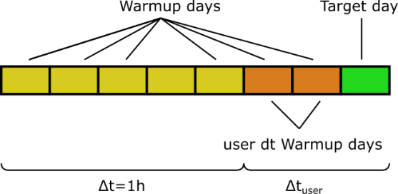

Imotep stocke toutes les informations relatives aux données temporelles dans un dictionnaire dédié. Ci-dessous un aperçu du contenu de ce dictionnaire. On y retrouve :

* La date cible des simulation (timestamp à 00h00 de cette date)
* Une liste de tous les timestamps de simulation (on notera que le premier résultat est disponible pour la fin du premier pas de temps, à 1h00)
* Une liste des timestamps de la journée cible
* Le timestamp pour lequel le pas de temps passe de 1h à $Δt_{user}$, et donc pour lequel il faut ajuster les matrices (attention, c’est bien le timestamp qui correspond à la fin du premier pas de temps de la journée considéré, ici à 0h15)
* Le timestamp pour lequel il faut déclencher la collecte des données de sortie de simulation.

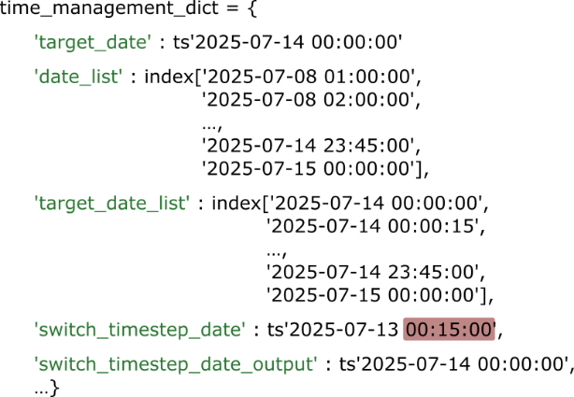

Tous les timestamp sont localisés.

# Structure du code

Ce chapitre décrit de manière un peu plus précise les différents objets Pythons (instances de classe) qui composent un modèle IMOTEP, ce qu’ils contiennent, et comment ils sont liés entre eux.

## Briques de base du code

Facette / Noyau / Facette

L’image ci-dessous représente un groupement facette / noyau / facette, utilisé pour modéliser les flux par conduction au travers d’un élément de paroi, avec des conditions limites de température et/ou flux de chaque côté. Ce groupement est représenté en haut de façon schématique. Le graphique en dessous représente les objets Python correspondants, avec une liste (non exhaustive) de leurs attributs. Parmi les attributs listés, on distingue les attributs statiques (gris italique), et les variables d’état qui peuvent varier au cours de la simulation (symboles en orange).

Certains attributs statiques servent à établir des liens entre les différents objets. Ce sont des pointeurs, et les objets pointés sont indiqués par des flèches. Ainsi, chaque facette possède un pointeur vers sa facette opposée et un pointeur vers son noyau. Chaque noyau possède deux pointeurs, un par facette connectée. Lorsque deux objets sont mutuellement interconnectés avec un attribut respectif dans chaque objet, des flèches doubles seront utilisées pour représenter cette connexion, afin d’alléger les représentations (schéma du dessous).

On notera par exemple que les facettes contiennent des valeurs de flux radiatifs (notées $φ_{sw}$ et $φ_{lw}$) à la dernière itération. Si la facette est en contact avec un volume d’air fixe (intérieur de bâtiment), ces flux restent nuls au long de la simulation. Les facettes contiennent aussi leur surface $A$, température de surface $T_{s}$, etc.

Le noyau est ici une instance de la classe CoreDoubleFacet, car il est connecté à une facette sur ses deux faces. Si l’élément de paroi avait appartenu à un sol, le noyau aurait été de la classe CoreSingleFacet.

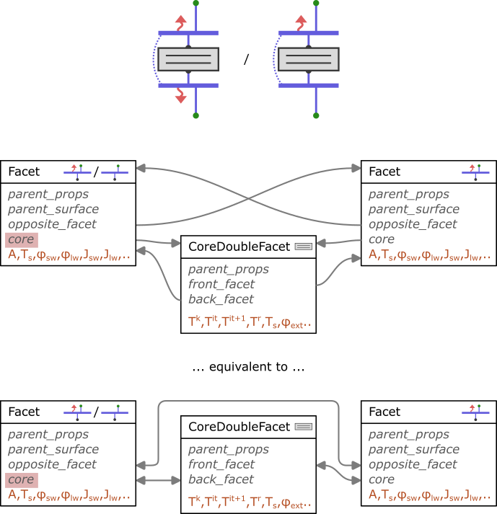

Surface

Ci-dessous la structure du modèle pour une surface. On rappelle qu’une « surface » représente une face d’un panneau, qui peut être en contact avec le milieu extérieur ou avec le milieu intérieur.

L’objet central de ce groupement est l’objet Surface. Cet objet contient un attribut « type » pour son type (shelter, ground, tree, etc.), un attribut « base_name » pour le nom du panneau renseigné par l’utilisateur, un attribut « name » pour lequel le nom du panneau a été adjoint du suffixe « _front » pour les faces avant, ou « _back » pour les faces arrière. La valeur de l’attribut « name » doit être unique.

Chaque surface est maillée : l’objet surface contient une description géométrique du maillage sous la forme d’un PolyData de la librairie PyVista (attribut mesh). Il contient aussi une liste pointeurs vers des facettes qui stockent les variables d’état thermique des éléments du maillage. Chaque facette possède aussi un pointeur vers sa surfaces parente.

On remarque que toutes les facettes d’une surface partagent un unique objet FacetProperties, qui contient les propriétés thermiques des facettes de la paroi (albédo, émissivité, transmittances IR et solaire, etc.). Cette stratégie permet de ne pas saturer la mémoire avec des données communes entre toutes les facettes. En contrepartie, cela impose de créer des surfaces (et donc des panneaux) différents lorsque les propriétés radiatives sont amenées à varier spatialement.

Enfin, la surface possède un pointeur vers la zone d’air à laquelle elle est connectée. Ainsi, les facettes doivent passer par l’intermédiaire de la surface pour accéder à la température et au coefficient d’échange de la zone d’air. En retour, chaque zone d’air contient une liste de pointeurs vers les surfaces auxquelles elle est en contact.

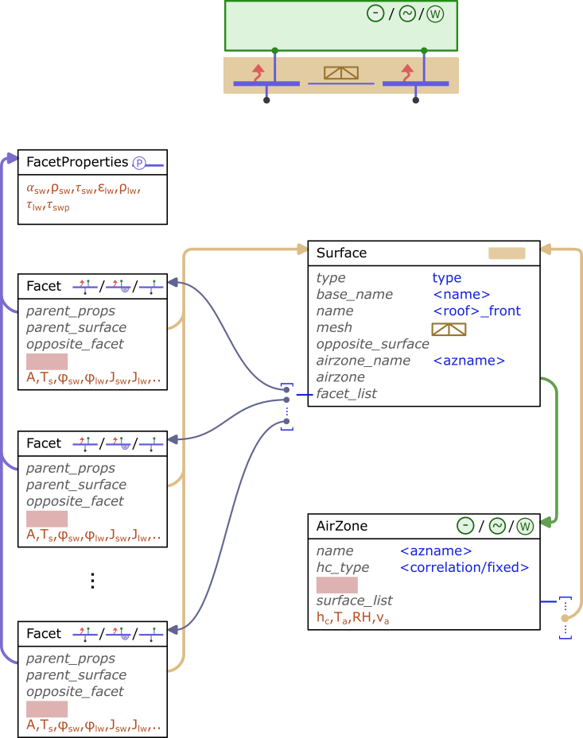

L’ordre des facettes dans la liste des facettes correspond à l’ordre des triangles dans le PolyData :

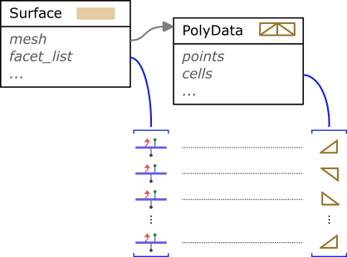

Données météo

Les données météo sont gérées par l’objet Weather. Au début de chaque simulation, l’objet Weather calcule les données météo pour une période couvrant au moins l’intégralité de la période de simulation. Ces données sont stockées dans un dataframe (attribut df).

L’objet météo contient aussi les données météo pour le pas de temps courant. Ces données météo sont mises à jour à chaque changement de pas de temps. Elles sont accessibles directement par les objets connectés à l’objet météo.

L’objet météo est connecté à un objet Sun, qui est utilisé pour prédire le vecteur unitaire de direction du soleil.

On notera la présence de l’attribut system_orientation. Cet attribut permet de faire tourner le système simulé dans le sens horaire. Au lieu d’appliquer cette rotation à toute la description géométrique du système, on applique cette rotation à la direction du vent et au vecteur unitaire de direction des rayons solaires directs.

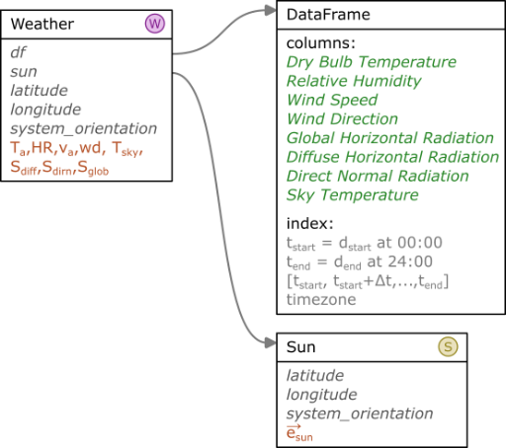

Les sondes de confort

Chaque sonde de confort est modélisée par un objet Probe, qui contient un nom unique, des coordonnées, des variables d’état relatives à l’environnement radiatif de la sonde (température radiante, flux incidents, indicateur d’exposition au rayonnement solaire direct sans obstruction), ainsi que les attributs permettant de calculer ces variables d’état (facteurs de forme avec les différentes facettes du modèle radiatif, préfacteurs pour l’éclairement solaire direct).

Les sondes sont regroupées dans des objets ProbeSet, qui, en plus de contenir une liste de sondes, pointent vers la zone d’air dans laquelle les sondes sont immergées : il faut donc distinguer les ProbeSet selon les volumes d’air auxquels appartiennent les différentes sondes. Les ProbeSet contiennent à la fois le nom de la zone d’air associée, et un pointeur vers cette zone d’air. Cette redondance est liée au fait que la connexion entre les ProbeSet et les zones d’air se fait après l’initialisation des ProbeSet. En attendant que cette connexion soit réalisée, le nom de la zone d’air est gardé en mémoire par l’objet ProbeSet.

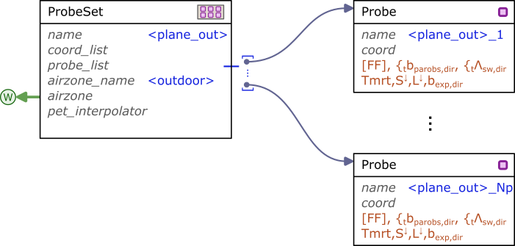

Volumes d’air

Ci-dessous les objets associés aux volumes d’air fixe (FixedAirZone), météo (WeatherAirZone) et bilan (BalancedAirZone). Les deux derniers sont connectés à l’objet météo pour accéder à la vitesse d’air et/ou à la température d’air.

Les facteurs de vent et les surfaces efficaces sont contenus dans des objets WindDirectionList (WDL), qui contiennent des valeurs pour différentes direction de vent, et s’occupent de réaliser les interpolations entre ces valeurs.

L’objet BalancedAirZone contient un attribut qui pointe vers le volume d’air qui contient la température d’entrée de l’air dans la zone d’air. Cet assemblage était prévu pour permettre une mise en cascade des zones d’air de type bilan. Mais cette mise en cascade n’est pour l’instant pas opérationnelle, car elle ne permet pas de gérer des changements de direction du vent.

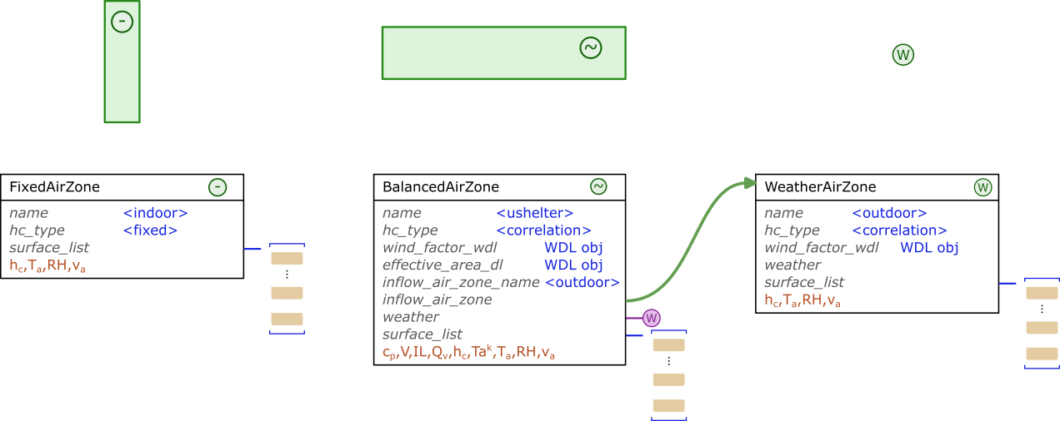

## Assemblages

Panneau Shelter

Ci-dessous le schéma du réseau d’objets utilisé pour modéliser un panneau de type Shelter.

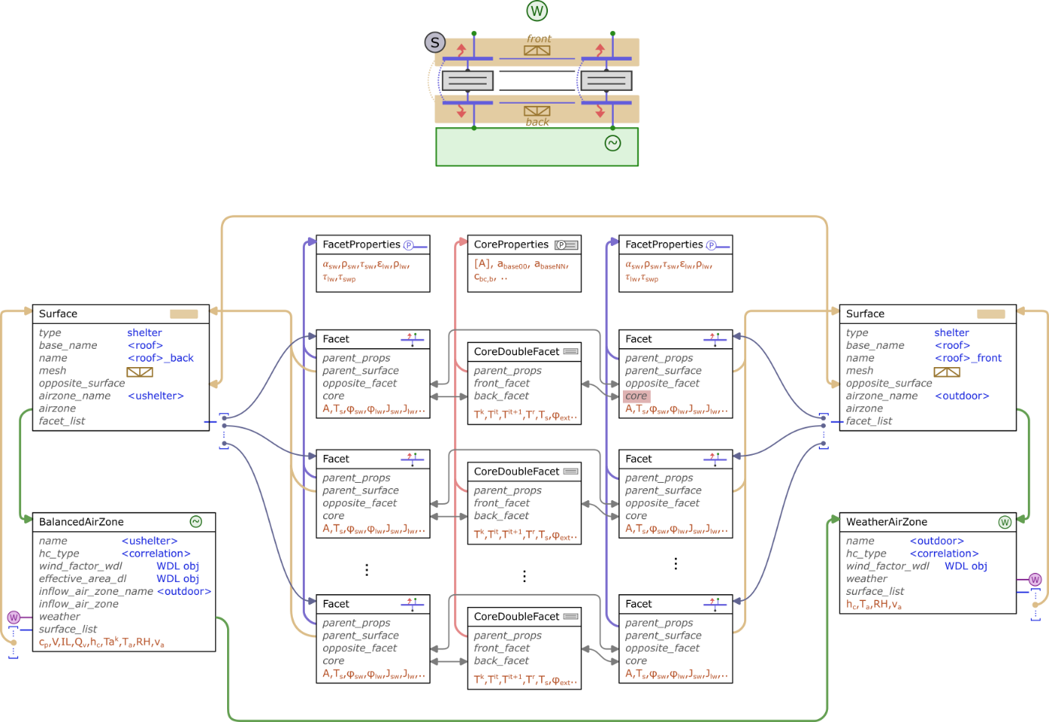

On retrouve les groupements d’objets décrivant des surfaces pour les deux faces du panneau. Pour chaque élément de surface, un groupement facette / noyau / facette interconnectés permet la modélisation de la conduction au travers du panneau. La face avant est connectée au volume d’air météo par défaut (objet « WeatherAirZone »). La face arrière est connectée à un volume d’air bilan (objet « BalancedAirZone »).

On notera que, de la même manière que les propriétés de surfaces des facettes étaient contenues dans un objet commun, les matrices des modèles de conduction dans les noyaux sont partagées dans un objet commun de type CoreProperties. Cet objet contient notamment la matrice de conduction $[A]$, les coefficients qui permettent de réajuster les valeurs de cette matrice en fonction de la vitesse du vent ($a_{base00}$, $a_{baseNN}$), et les coefficients qui permettent de calculer les éléments du vecteur de conditions limites $\vec{b}$  pour chaque facette.

On notera enfin que le modèle ne contient pas d’objet « Panneau ». Le concept de panneau n’est mobilisé que dans l’interface utilisateur, lors de la définition d’un cas d’étude. Les éléments descriptifs des panneaux renseignés par l’utilisateur sont utilisés pour générer le réseau d’élément représenté ci-dessous, sans générer d’objet spécifique « panneau ».

Panneau arbre

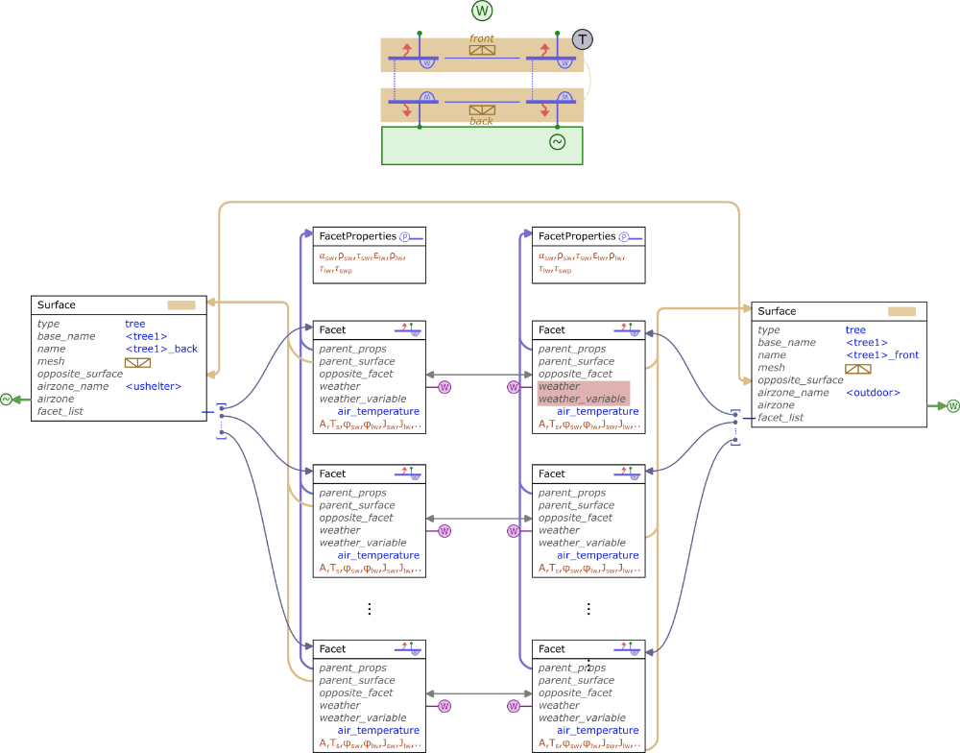

Ci-dessus le réseau d’objets associés à un panneau de type arbre. Cette fois-ci, les facettes sont connectées non pas à un noyau (pas d’attribut « core »), mais à la météo (attributs « weather » et « weather_variable » à la place). L’attribut weather_variable permet de renseigner que la variable à extraire des données météo est la température de l’air. Pour ne pas alourdir le schéma, les objets correspondant aux volumes d’air connectés aux surfaces ne sont représentés que par leur symbole.

Panneau Ground

Ci-dessous le réseau d’objets utilisé pour modéliser un objet de type sol. On notera que les noyaux sont maintenant des objets de type CoreSingleFacet, dont les attributs back_facet sont laissés à None.

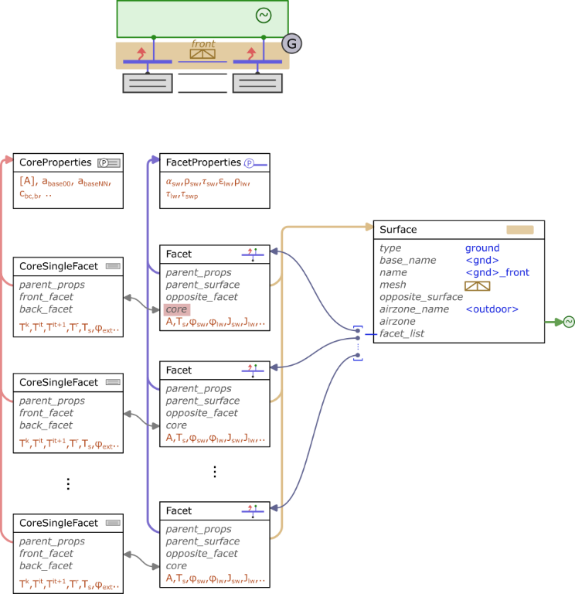

Panneau virtuel de ciel

Ci-dessous le réseau d’objets associés au panneau de ciel. On notera l’absence de description géométrique et de volume d’air connecté pour ce panneau (attributs mesh, airzone_name, et airzone de l’objet Surface laissés à None). La facette unique est connectée aux données météo, et l’attribut weather_variable indique que la facette doit récupérer la température de ciel. Le panneau virtuel de ciel est généré automatiquement par IMOTEP. Il ne doit pas être renseigné par l’utilisateur.

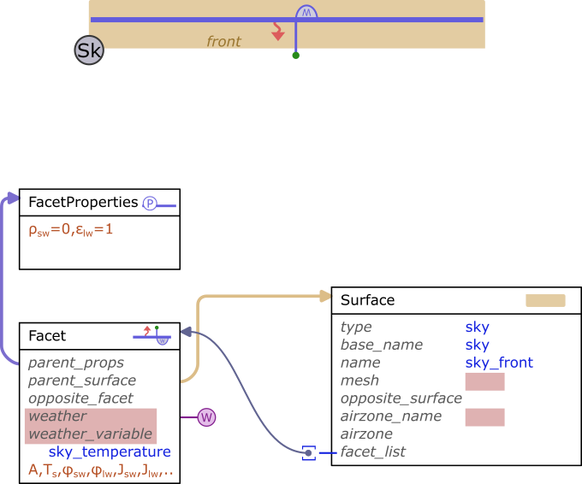

Panneau de façade de bâtiment

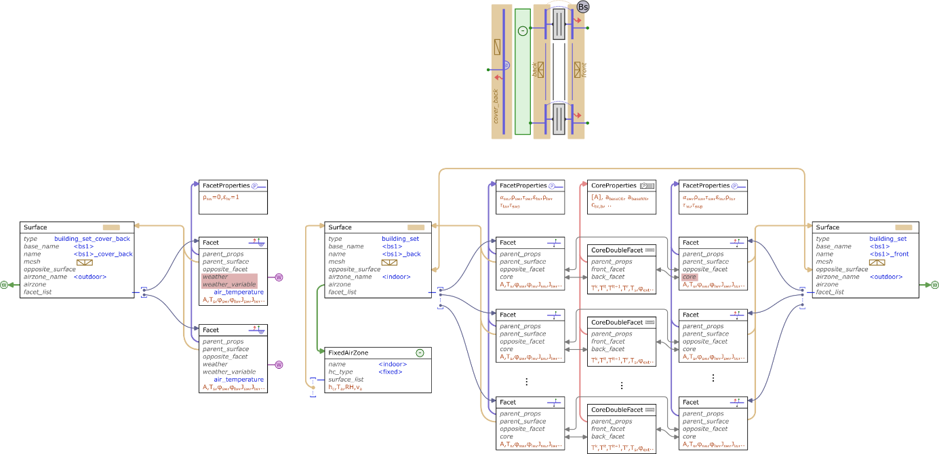

Ci-dessus le réseau d’objets associé à un panneau de façade de bâtiment. On notera la présence de deux surfaces à l’arrière de la façade : une surface en contact avec la zone d’air intérieure et construite en miroir par rapport à la face avant, et une surface en contact avec le milieu extérieure, maillée grossièrement, pour laquelle la température de l’air est imposée.

# Enregistrement des résultats de simulation

Les résultats de simulation sont les évolutions des variables d’état contenues dans les différents objets du modèle. Les résultats de simulation sont collectés dans le dictionnaire output_dict, qui est un attribut de l’objet IMOTEP et qui est enregistré à la fin de chaque simulation.

L’utilisateur peut choisir de collecter les résultats de simulation pour toute la période de simulation, ou seulement pour le jour cible. L’option est choisie dans le dictionnaire d’entrée general_dict.

Ensuite, l’utilisateur doit paramétrer le dictionnaire output_def_dict, dans lequel il renseigne, pour différents types d’objet du modèle (airzone, surface (champ ou valeur moyenne), sonde, et météo) des couples d’identifiants « nom de l’objet » / « nom de la variable d’état » à enregistrer. Les noms des variables d’état doivent correspondre à des noms d’attributs des classes concernées. Chacune des classes concernées contient un attribut de classe qui liste toutes les variables d’état disponibles pour l’enregistrement. Cela permet de vérifier la validité des noms des variables.

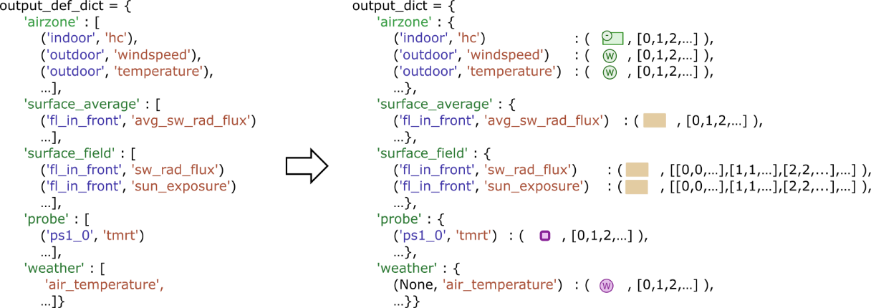

IMOTEP va utiliser les tuples noms d’objets / noms de variables comme les clés du dictionnaire de résultats output_dict. Les valeurs de ces dictionnaires seront des tuples composées d’un pointeur vers l’objet concerné, et d’une liste de valeurs de la variable d’état demandée (une valeur par pas de temps).

Pour faciliter la mise en données, IMOTEP permet de sélectionner tous les éléments, ou toutes les variables, d’un type d’objet donné, avec des ‘*’. Ci-dessous un script de paramétrage qui demande toutes les variables d’état de tous les objets :

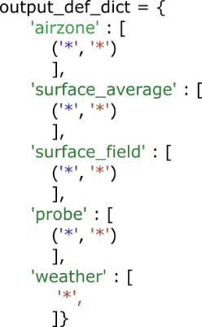

# Synthèse

## La classe IMOTEP

Lorsqu’on crée un modèle (ou une « scène »), on crée en réalité une instance de la classe IMOTEP. Après l’initialisation de la classe avec les arguments d’entrée, la classe va générer le modèle en créant tous les objets associés, et en les stockant dans des conteneurs appropriés. Lors de la simulation, elle va remplir au fur et à mesure le dictionnaire des outputs.

Ci-dessous une vision des attributs de la classe IMOTEP après génération du modèle (et éventuellement après simulation). On voit que certains objets sont contenus dans des dictionnaires de liste. Cette stratégie permet de gérer la polymorphie des objets, et de n’appliquer les traitements spécifiques qu’aux objets concernés. Un même objet peut être contenu dans plusieurs listes : ce n’est pas un problème parce que les listes ne sont que des séries de pointeurs.

Par Example, on regroupe toutes les facettes reliées aux fichiers météo (‘weather’) pour qu’elles puissent charger leurs températures à partir de l’objet météo au début de chaque pas de temps. On regroupe toutes les facettes connectées au domaine radiatif (‘domain’) pour les transmettre aux objets du modèle radiatif.

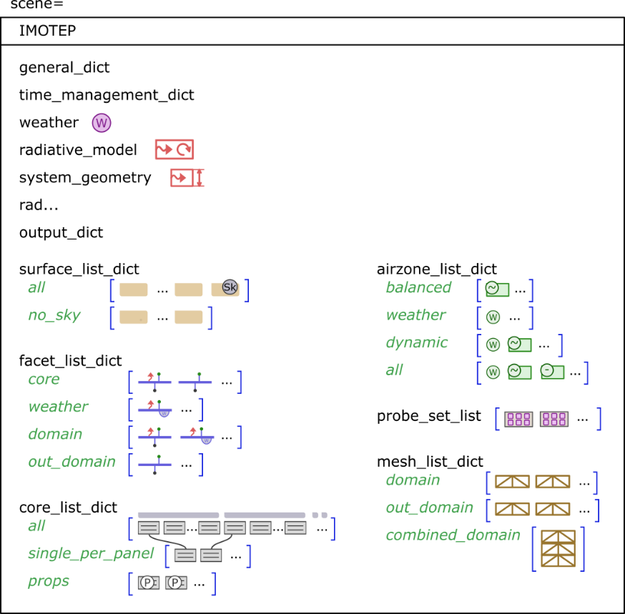

Petites subtilités : on notera que les objets FacetProps ne sont pas stockées explicitement dans la classe. Elles le sont au travers des liens avec les objets Facet. La liste de noyaux ‘Single_per_panel’ contient un unique objet Core par panneau. C’est au travers de cet objet Core qu’est accédé l’objet commun CoreProps lors de la mise à jour des matrices de conduction. Les facettes du domaine sont triées dans le même ordre que les triangles du maillage combiné, avec en plus à la fin la facette du ciel.

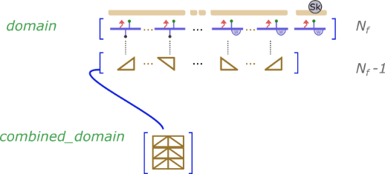

## Schéma de résolution global

Ci-dessous une tentative de synthèse du schéma de résolution global. En haut les modèles des volumes d’air, au milieu la conduction dans les parois et en bas le modèle radiatif.

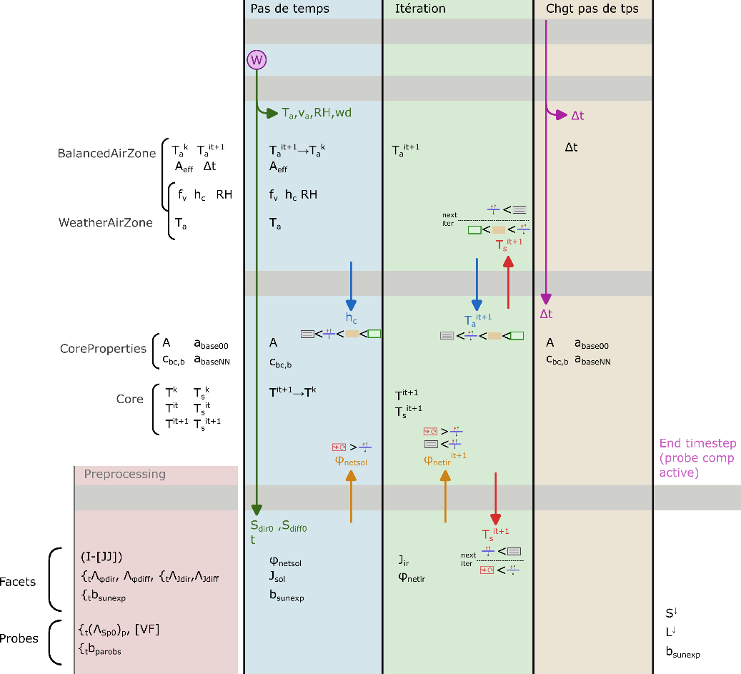

Ce schéma permet de visualiser les flux d’informations entre les différents objets du modèle. A chaque transmission, l’initiateur de la transmission est précisé. Exemple ci-dessous : dans la première ligne, le noyau va chercher une information depuis la facette. Dans la seconde ligne : la facette transmet une information au noyau. Au final, l’information va dans même sens dans les deux cas, mais c’est l’objet qui déclenche cette transmission d’information qui n’est pas le même.

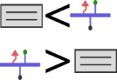

En phase d’initialisation, tous les objets qui nécessitent des informations depuis les données météo vont collecter ces données (incluant les facettes connectées aux données météo, non représentées sur le schéma). Le coefficient d’échange convectif calculé par les volumes d’air est récupéré par les noyaux pour qu’ils ajustent les matrices de conduction. Les flux solaires calculés par le modèle radiatif sont transmis aux facettes.

Lors de la phase de résolution itérative, le modèle radiatif récupère les températures de surfaces depuis les facettes, met à jour les flux radiatifs, et les transmet aux facettes. Le modèle de volume d’air récupère les températures de surfaces depuis les facettes, et met à jour les températures d’air. Les noyaux récupèrent les flux solaires et les températures d’air pour mettre à jour les températures de surfaces. Ce sont les facettes qui viennent récupérer ces températures de surfaces.